Portafolio de Evidencias Agosto – diciembre 2025

DESARROLLO DE APLICACIÓN MOVIL I

JOSE ARTURO BUSTAMANTE LAZCANO

Nombre del Alumno: JORGE YUSSEL NUÑEZ PEÑA

Séptimo Semestre

Contenido

Evaluación Diagnostica de Desarrollo de Aplicación Móvil I 2

# 📱 Semana 1 – Introducción al Desarrollo de Aplicaciones 4

# 🌐 Semana 2 – Fundamentos de HTML y Estructura de Páginas Web 10

# 🎨 Semana 3 – Introducción a CSS y Estilos Básicos 15

# 🎨 Semana 4 – CSS Avanzado: Diseño y Maquetación 20

# ⚡ Semana 5 – Introducción a JavaScript y Programación en el Navegador 27

# ⚙️ Semana 6 – JavaScript Intermedio: Condicionales y Bucles 32

# 🔢 Semana 7 – Arreglos y Funciones en JavaScript 37

# Semana 8 – Consumo de servicios web (APIs) y sincronización básica de datos 43

# Semana 9 – Proyecto integrador I: prototipo funcional de la aplicación móvil 50

# Semana 10 – Cierre del curso, pruebas, documentación y entrega del proyecto integrador 58

# Semana 11 – Retroalimentación, mejora continua y portafolio profesional de aplicaciones móviles 66

# Semana 12 – Publicación, despliegue y mantenimiento de aplicaciones móviles 71

# Semana 13 – Evaluación final, refuerzo, continuidad y cierre académico del curso 76

# Semana 14 – Proyección, temas avanzados, investigación y cierre profesional del curso 83

# Semana 15 – Síntesis global, acreditación y cierre formal del repositorio del curso 88

# Semana 16 – Recuperación, regularización, consolidación total y cierre administrativo del curso 95

# Evaluación Diagnostica de Desarrollo de Aplicación Móvil I

Nombre: Jorge Yussel Nuñez Peña

**1. ¿Qué es una aplicación móvil?**

a) Un documento de Word que se abre en el celular  
b) Un programa diseñado para ejecutarse en dispositivos móviles  
c) Una página web que solo funciona en computadoras  
d) Un archivo PDF interactivo

**2. ¿Cuál de los siguientes es un sistema operativo móvil?**

a) Windows 7  
b) Linux Mint  
c) Android  
d) macOS

**3. ¿Qué es un APK en Android?**

a) Un lenguaje de programación  
b) El archivo instalador de una aplicación Android  
c) Un editor de código  
d) Un emulador de Android

**4. ¿Qué significa “UI” en el contexto de apps móviles?**

a) Universal Input  
b) User Interface (Interfaz de Usuario)  
c) Unique Identifier  
d) Ultra Internet

**5. ¿Cuál de las siguientes NO es una característica típica de una app móvil?**

a) Uso de sensores (GPS, giroscopio, cámara)  
b) Interacción táctil  
c) Dependencia total de un mouse  
d) Pantallas adaptadas a tamaños pequeños

**6. ¿Qué es un emulador en desarrollo móvil?**

a) Un virus de Android  
b) Un dispositivo físico  
c) Un programa que simula un dispositivo móvil en tu computadora  
d) Un tipo de APK especial

**7. ¿Qué lenguaje se usa comúnmente para desarrollar apps nativas en Android?**

a) JavaScript solamente  
b) Java o Kotlin  
c) PHP  
d) SQL

**8. ¿Qué es una “actividad” (Activity) en Android?**

a) Una base de datos  
b) Una pantalla o interfaz con la que el usuario interactúa  
c) Un archivo de configuración del sistema  
d) Un tipo de sensor

**9. ¿Qué es un “layout” en desarrollo móvil?**

a) El diseño visual de la interfaz (cómo se acomodan los elementos)  
b) El código que conecta la base de datos  
c) Un tipo de sensor  
d) Una notificación emergente

**10. ¿Qué es una app híbrida?**

a) Una app escrita solo en C  
b) Una app que se ejecuta únicamente en iOS  
c) Una app hecha con tecnologías web (HTML, CSS, JS) empaquetada para móvil  
d) Una app que no usa internet

# # 📱 Semana 1 – Introducción al Desarrollo de Aplicaciones

> **📂 Carpeta:** `Semana1` del repositorio `desarrolloapps1`

> **🗓️ Periodo:** Agosto – Diciembre 2025

> **🛠️ Tecnologías:** HTML, CSS, JavaScript, GitHub

La carpeta **Semana1** está dedicada a la **introducción al desarrollo de aplicaciones**, donde se revisan los fundamentos de la programación web, las herramientas básicas de trabajo y la organización inicial del proyecto. Aquí se busca que el estudiante comprenda cómo estructurar un entorno de desarrollo y cómo empezar a crear aplicaciones simples.

Este documento describe el **propósito de la semana**, los tipos de **archivos** que se incluyen (código, apuntes, ejemplos), y cómo aprovecharlos para practicar y documentar tu trabajo en la materia.

---

## 1. 🎯 Objetivo general de la Semana 1

La **Semana 1** tiene como finalidad:

* 🖥️ Presentar la **visión general del curso de desarrollo de aplicaciones**.

* 📚 Introducir los conceptos básicos de **HTML, CSS y JavaScript**.

* 🛠️ Familiarizarse con el uso de **GitHub** para la gestión de proyectos.

* ⚙️ Establecer el **flujo de trabajo inicial**:

* Crear repositorios y carpetas.

* Subir archivos básicos.

* Documentar el proyecto con `README.md`.

> **Nota:** En esta fase no se busca construir aplicaciones complejas, sino **sentar las bases** para el desarrollo web y la organización del código.

---

## 2. 📂 Organización lógica de la carpeta `Semana1`

La carpeta **Semana1** suele contener:

1. **📘 Apuntes y documentación teórica**

* Introducción a HTML y estructura básica de una página.

* Conceptos iniciales de CSS para estilos.

* Primeros pasos con JavaScript.

2. **💻 Archivos de código fuente**

* Ejemplos de páginas HTML (`index.html`).

* Archivos de estilos (`style.css`).

* Scripts básicos (`script.js`).

3. **📜 Scripts y ejemplos prácticos**

* Ejercicios de interacción con el DOM.

* Validaciones simples en formularios.

* Ejemplos de estilos aplicados a elementos HTML.

4. **📸 Evidencias y Reportes**

* Capturas de pantalla de la ejecución en navegador.

* Resultados de pruebas de interacción.

* Conclusiones sobre el funcionamiento de los ejemplos.

---

## 3. 🔍 Contenido típico por tipo de archivo

### 3.1. 📘 Apuntes teóricos y Guías

* **HTML básico**

* Etiquetas principales: `<html>`, `<head>`, `<body>`.

* Uso de encabezados, párrafos y listas.

* **CSS básico**

* Selectores y propiedades.

* Aplicación de colores, fuentes y márgenes.

* **JavaScript básico**

* Variables y tipos de datos.

* Funciones simples.

* Manipulación del DOM.

---

### 3.2. 💻 Archivos de Simulación / Código

Los archivos incluyen ejemplos como:

* Página web con estructura básica.

* Estilos aplicados a elementos HTML.

* Script para mostrar mensajes o validar entradas.

---

### 3.3. ⌨️ Ejercicios prácticos de la Semana 1

* **Creación de una página HTML básica**

* `<!DOCTYPE html>`

* `<h1>Bienvenido al curso</h1>`

* **Aplicación de estilos CSS**

* `body { background-color: lightblue; }`

* **Script en JavaScript**

* `alert("Hola Mundo");`

---

### 3.4. 🆘 Recursos adicionales

* **Cheat Sheets de HTML, CSS y JS.**

* **Guías rápidas de GitHub.**

* **Ejemplos de proyectos iniciales.**

---

## 4. 🚀 Cómo utilizar el contenido de `Semana1`

1. **📖 Revisar primero los apuntes teóricos.**

* Entender la estructura básica de HTML, CSS y JS.

2. **🕵️ Abrir los archivos de código en un editor.**

* Analizar la sintaxis y los ejemplos.

3. **👨‍💻 Ejecutar en navegador.**

* Probar la página HTML y verificar estilos y scripts.

4. **📊 Documentar resultados.**

* Guardar capturas de pantalla de la ejecución.

* Escribir conclusiones en un archivo `.md`.

5. **💾 Guardar y respaldar.**

* Subir los archivos al repositorio en GitHub.

* Mantener actualizado el `README.md`.

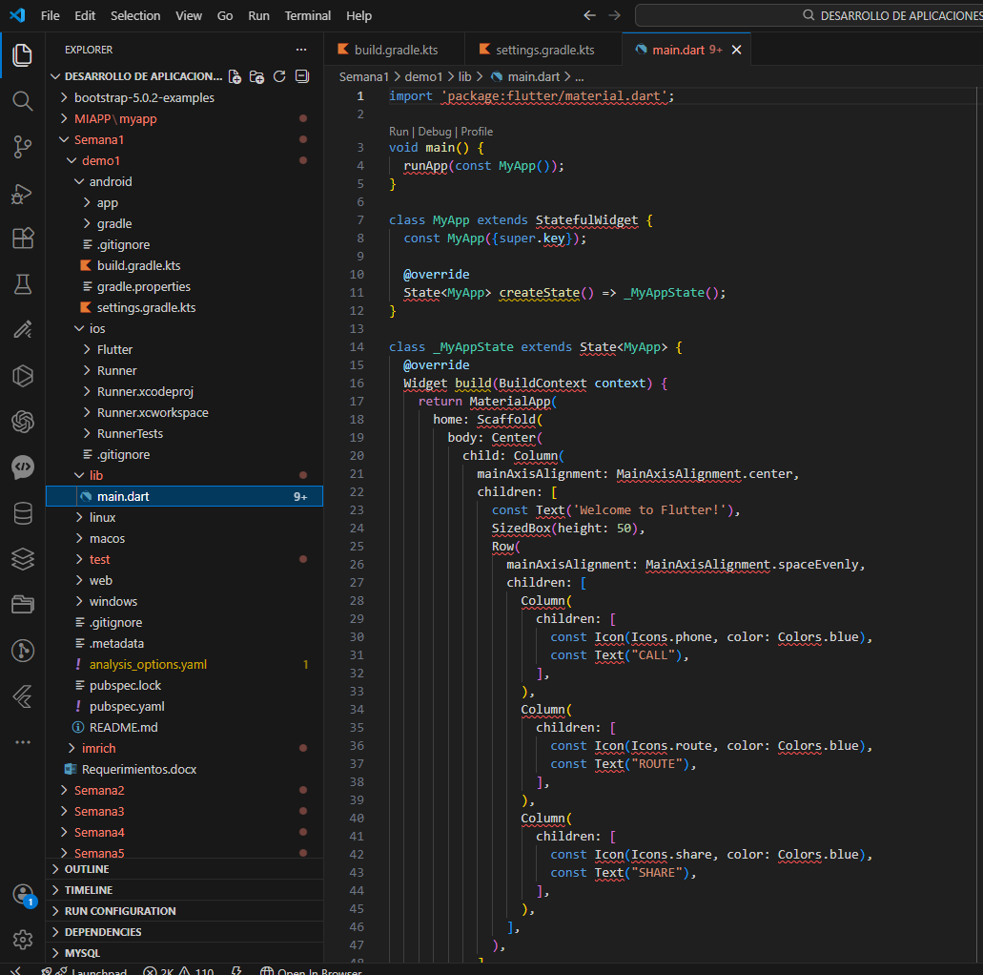

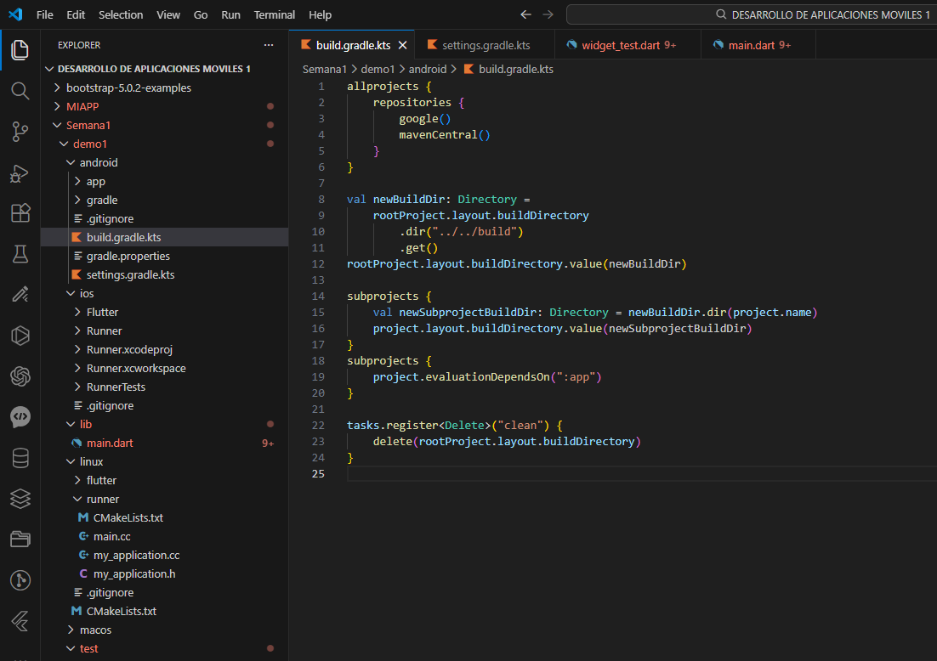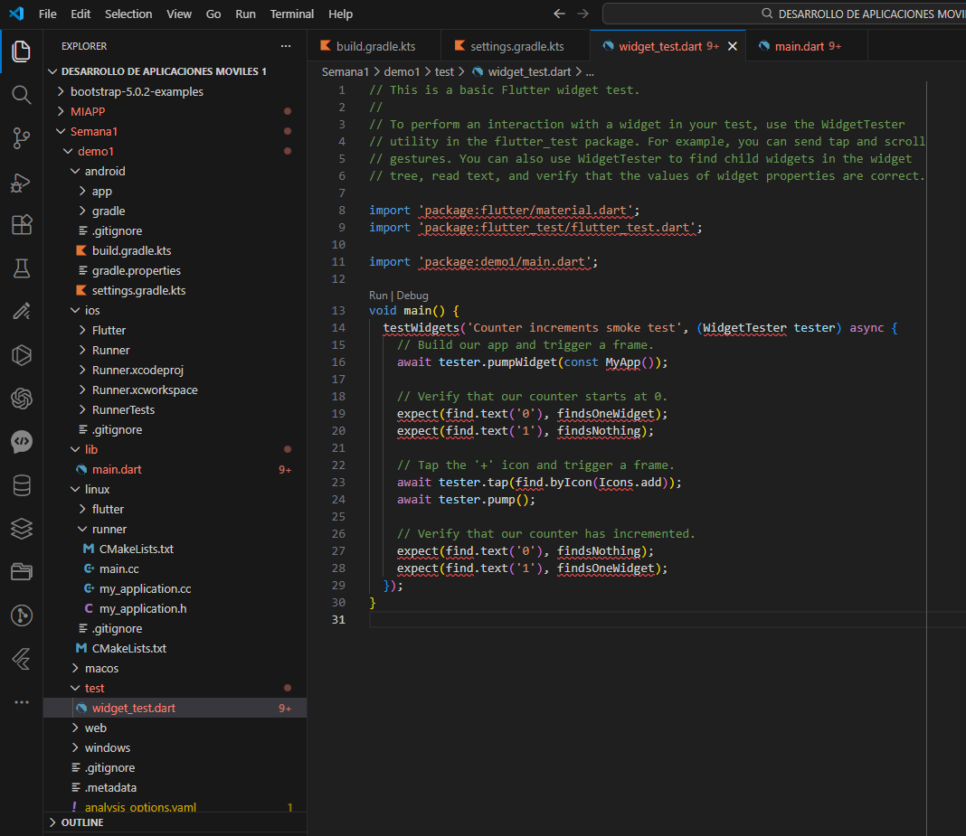

# # 🌐 Semana 2 – Fundamentos de HTML y Estructura de Páginas Web

> **📂 Carpeta:** `Semana2` del repositorio `desarrolloapps1`

> **🗓️ Periodo:** Agosto – Diciembre 2025

> **🛠️ Tecnologías:** HTML, CSS, GitHub

La carpeta **Semana2** está dedicada al estudio de los **fundamentos de HTML** y la construcción de la **estructura básica de páginas web**. Aquí se busca que el estudiante comprenda cómo organizar contenido en un documento HTML, aplicar etiquetas semánticas y preparar la base para integrar estilos y scripts en semanas posteriores.

Este documento describe el **propósito de la semana**, los tipos de **archivos** que se incluyen (código, apuntes, ejemplos), y cómo aprovecharlos para practicar y documentar tu trabajo en la materia.

---

## 1. 🎯 Objetivo general de la Semana 2

La **Semana 2** tiene como finalidad:

* 🖥️ Comprender la **estructura básica de un documento HTML**.

* 🏷️ Aprender el uso de **etiquetas semánticas** (encabezados, párrafos, listas, enlaces, imágenes).

* 📚 Introducir buenas prácticas de organización del código.

* ⚙️ Preparar páginas web simples que sirvan como base para proyectos más complejos.

> **Nota:** En esta fase se busca que el estudiante pueda **crear páginas web funcionales y bien estructuradas**, aunque aún sin estilos avanzados.

---

## 2. 📂 Organización lógica de la carpeta `Semana2`

La carpeta **Semana2** suele contener:

1. **📘 Apuntes y documentación teórica**

* Introducción a etiquetas HTML.

* Diferencia entre etiquetas de bloque y en línea.

* Buenas prácticas de indentación y comentarios.

2. **💻 Archivos de código fuente**

* Ejemplos de páginas HTML (`index.html`).

* Archivos con ejercicios de etiquetas (`listas.html`, `imagenes.html`).

3. **📜 Scripts y ejemplos prácticos**

* Ejercicios de creación de listas ordenadas y desordenadas.

* Inclusión de imágenes y enlaces.

* Uso de tablas básicas.

4. **📸 Evidencias y Reportes**

* Capturas de pantalla de páginas ejecutadas en navegador.

* Resultados de pruebas de enlaces e imágenes.

* Conclusiones sobre la estructura de las páginas creadas.

---

## 3. 🔍 Contenido típico por tipo de archivo

### 3.1. 📘 Apuntes teóricos y Guías

* **Estructura básica de HTML**

* `<!DOCTYPE html>`

* `<html>`, `<head>`, `<body>`

* **Etiquetas comunes**

* Encabezados (`<h1>`–`<h6>`).

* Párrafos (`<p>`).

* Listas (`<ul>`, `<ol>`, `<li>`).

* Enlaces (`<a>`).

* Imágenes (`<img>`).

---

### 3.2. 💻 Archivos de Simulación / Código

Los archivos incluyen ejemplos como:

* Página con encabezados y párrafos.

* Lista de elementos con enlaces.

* Página con imágenes y tablas simples.

---

### 3.3. ⌨️ Ejercicios prácticos de la Semana 2

* **Creación de listas**

* `<ul><li>Elemento 1</li><li>Elemento 2</li></ul>`

* **Inclusión de imágenes**

* `<img src="imagen.jpg" alt="Ejemplo">`

* **Creación de enlaces**

* `<a href="https://github.com">Visitar GitHub</a>`

---

### 3.4. 🆘 Recursos adicionales

* **Cheat Sheets de etiquetas HTML.**

* **Guías rápidas de buenas prácticas.**

* **Ejemplos de páginas simples para practicar.**

---

## 4. 🚀 Cómo utilizar el contenido de `Semana2`

1. **📖 Revisar primero los apuntes teóricos.**

* Entender la función de cada etiqueta.

2. **🕵️ Abrir los archivos de código en un editor.**

* Analizar la sintaxis y la estructura.

3. **👨‍💻 Ejecutar en navegador.**

* Probar las páginas y verificar enlaces e imágenes.

4. **📊 Documentar resultados.**

* Guardar capturas de pantalla de las páginas creadas.

* Escribir conclusiones en un archivo `.md`.

5. **💾 Guardar y respaldar.**

* Subir los archivos al repositorio en GitHub.

* Mantener actualizado el `README.md`.

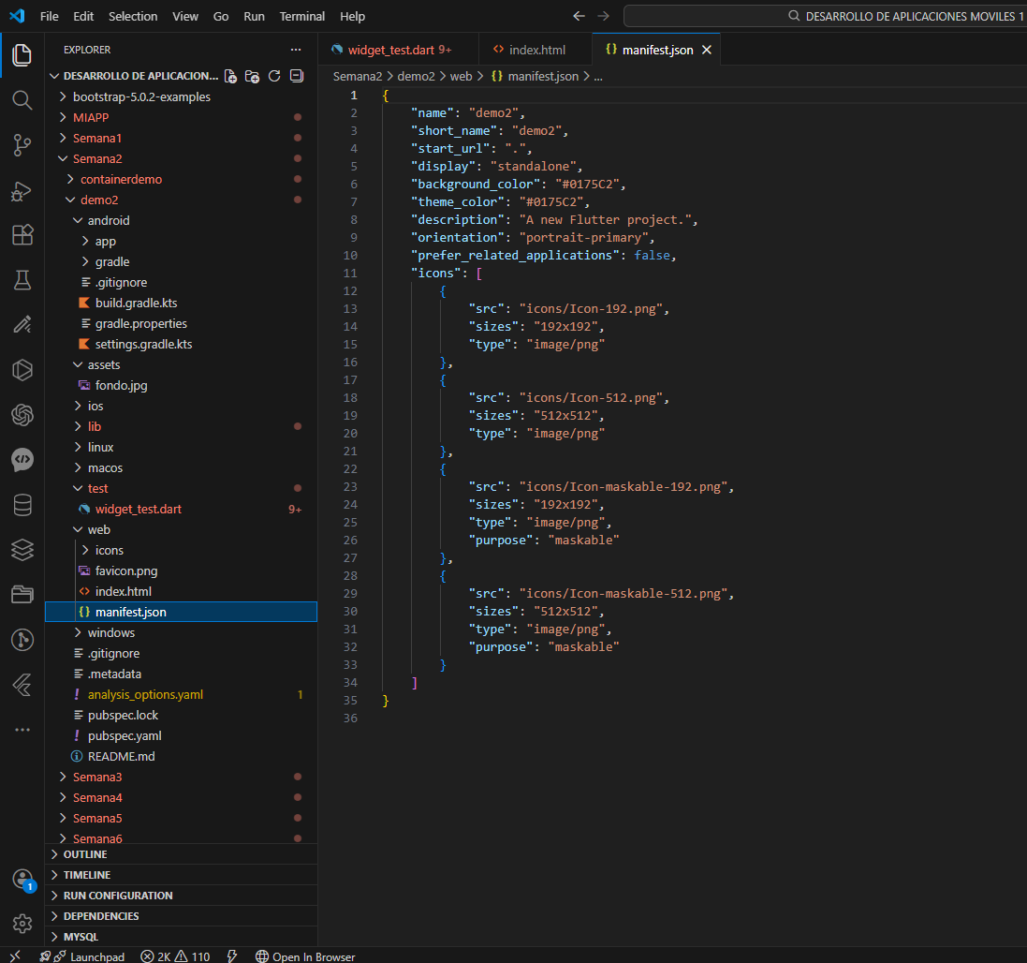

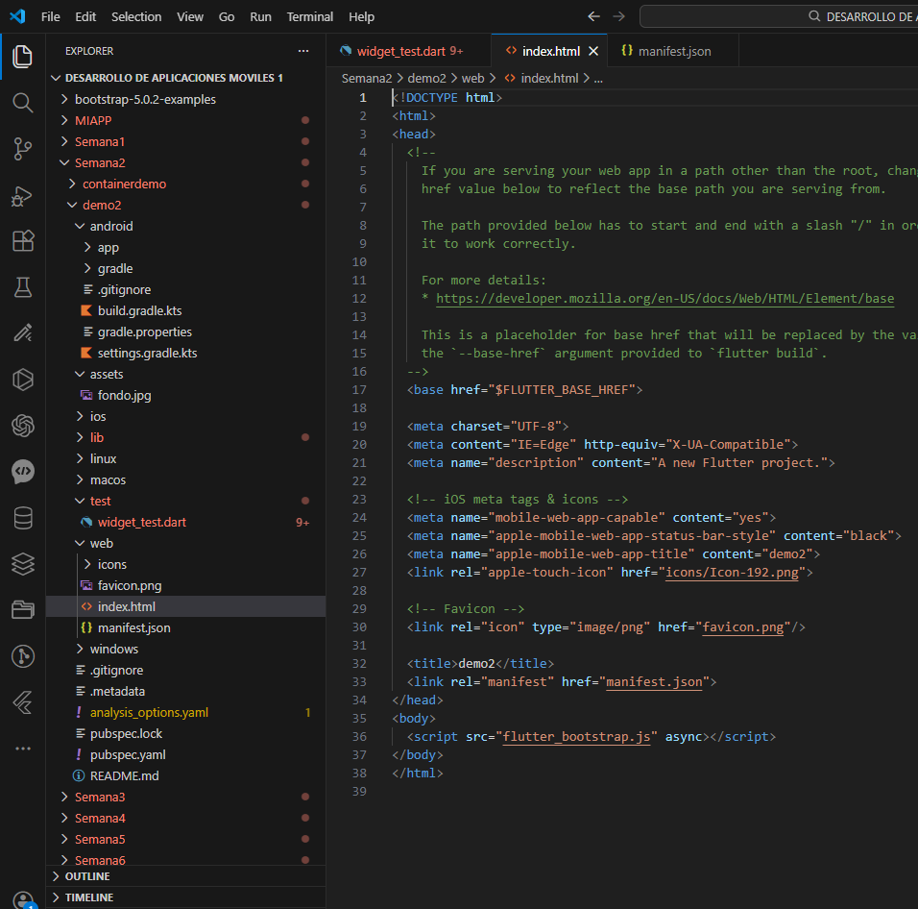

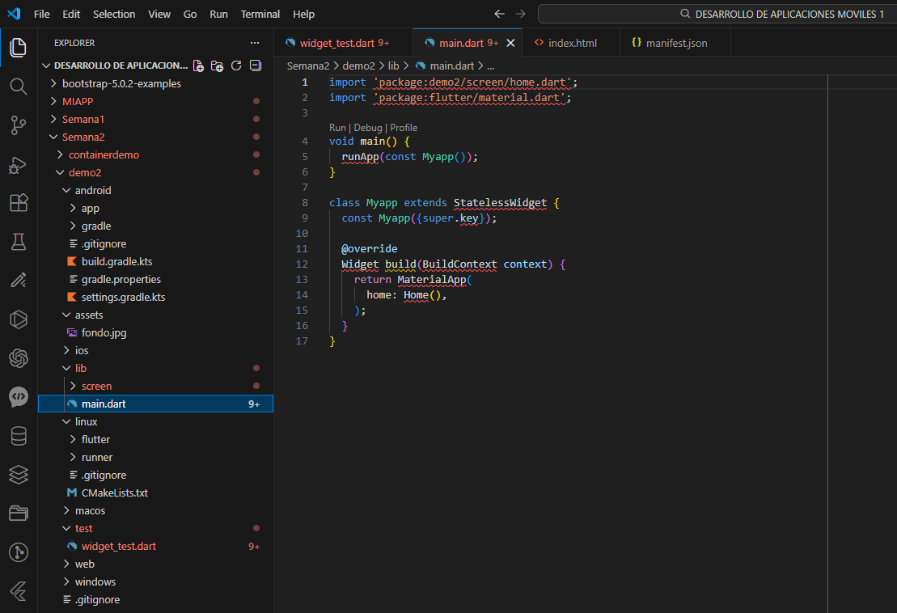

# # 🎨 Semana 3 – Introducción a CSS y Estilos Básicos

> **📂 Carpeta:** `Semana3` del repositorio `desarrolloapps1`

> **🗓️ Periodo:** Agosto – Diciembre 2025

> **🛠️ Tecnologías:** HTML, CSS, GitHub

La carpeta **Semana3** está dedicada al estudio de **CSS (Cascading Style Sheets)** y su aplicación en páginas web. Aquí se busca que el estudiante comprenda cómo separar la estructura (HTML) de la presentación (CSS), aplicar estilos básicos y empezar a diseñar interfaces más atractivas y organizadas.

Este documento describe el **propósito de la semana**, los tipos de **archivos** que se incluyen (código, apuntes, ejemplos), y cómo aprovecharlos para practicar y documentar tu trabajo en la materia.

---

## 1. 🎯 Objetivo general de la Semana 3

La **Semana 3** tiene como finalidad:

* 🎨 Comprender la **sintaxis básica de CSS**.

* 🖌️ Aplicar estilos a elementos HTML (colores, fuentes, márgenes, bordes).

* 📐 Introducir conceptos de **selectores** (elemento, clase, id).

* ⚙️ Organizar el código separando contenido y presentación.

> **Nota:** En esta fase se busca que el estudiante pueda **dar formato visual a páginas web simples**, manteniendo buenas prácticas de organización.

---

## 2. 📂 Organización lógica de la carpeta `Semana3`

La carpeta **Semana3** suele contener:

1. **📘 Apuntes y documentación teórica**

* Introducción a CSS y su sintaxis.

* Tipos de selectores y su uso.

* Buenas prácticas de organización de estilos.

2. **💻 Archivos de código fuente**

* Ejemplos de páginas HTML con estilos aplicados.

* Archivos CSS externos (`style.css`).

3. **📜 Scripts y ejemplos prácticos**

* Ejercicios de aplicación de colores y fuentes.

* Ejemplos de márgenes, padding y bordes.

* Uso de clases e identificadores para personalizar elementos.

4. **📸 Evidencias y Reportes**

* Capturas de pantalla de páginas estilizadas.

* Resultados de pruebas de estilos aplicados.

* Conclusiones sobre la apariencia lograda.

---

## 3. 🔍 Contenido típico por tipo de archivo

### 3.1. 📘 Apuntes teóricos y Guías

* **Sintaxis básica de CSS**

* `selector { propiedad: valor; }`

* **Selectores comunes**

* Elemento: `p { color: blue; }`

* Clase: `.titulo { font-size: 20px; }`

* ID: `#principal { background-color: yellow; }`

---

### 3.2. 💻 Archivos de Simulación / Código

Los archivos incluyen ejemplos como:

* Página HTML con estilos aplicados desde un archivo externo.

* Ejemplo de personalización de encabezados y párrafos.

* Ejercicio de diseño básico con colores y tipografía.

---

### 3.3. ⌨️ Ejercicios prácticos de la Semana 3

* **Aplicación de estilos básicos**

* `body { background-color: lightgray; }`

* `h1 { color: red; text-align: center; }`

* **Uso de clases e IDs**

* `.resaltado { font-weight: bold; }`

* `#footer { text-align: right; }`

* **Verificación en navegador**

* Abrir el archivo HTML y comprobar estilos aplicados.

---

### 3.4. 🆘 Recursos adicionales

* **Cheat Sheets de CSS básico.**

* **Guías rápidas de selectores.**

* **Ejemplos de plantillas simples.**

---

## 4. 🚀 Cómo utilizar el contenido de `Semana3`

1. **📖 Revisar primero los apuntes teóricos.**

* Entender la sintaxis y los selectores de CSS.

2. **🕵️ Abrir los archivos de código en un editor.**

* Analizar cómo se enlaza el CSS con HTML.

3. **👨‍💻 Ejecutar en navegador.**

* Probar los estilos y verificar su efecto.

4. **📊 Documentar resultados.**

* Guardar capturas de pantalla de las páginas estilizadas.

* Escribir conclusiones en un archivo `.md`.

5. **💾 Guardar y respaldar.**

* Subir los archivos al repositorio en GitHub.

* Mantener actualizado el `README.md`.

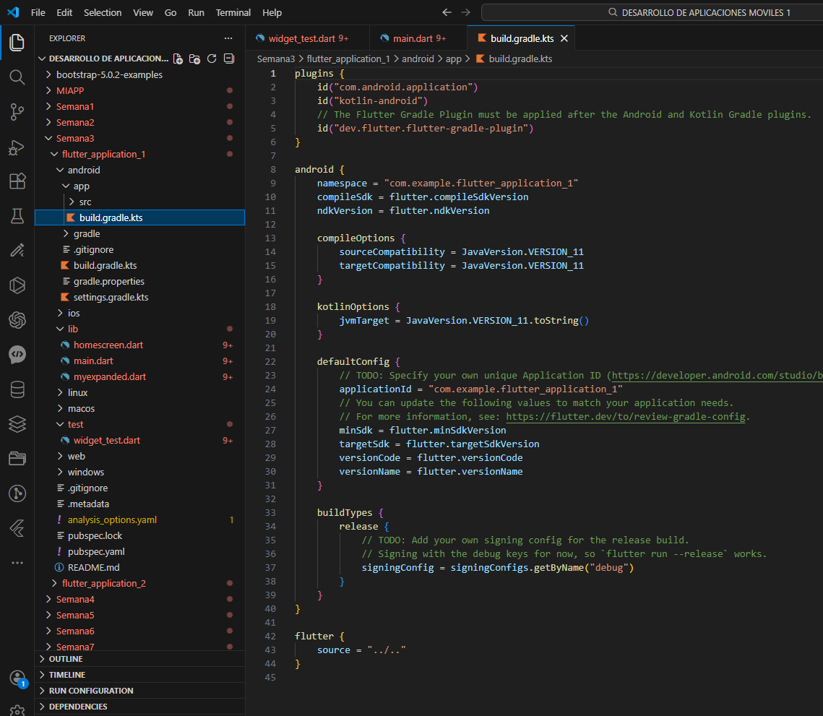

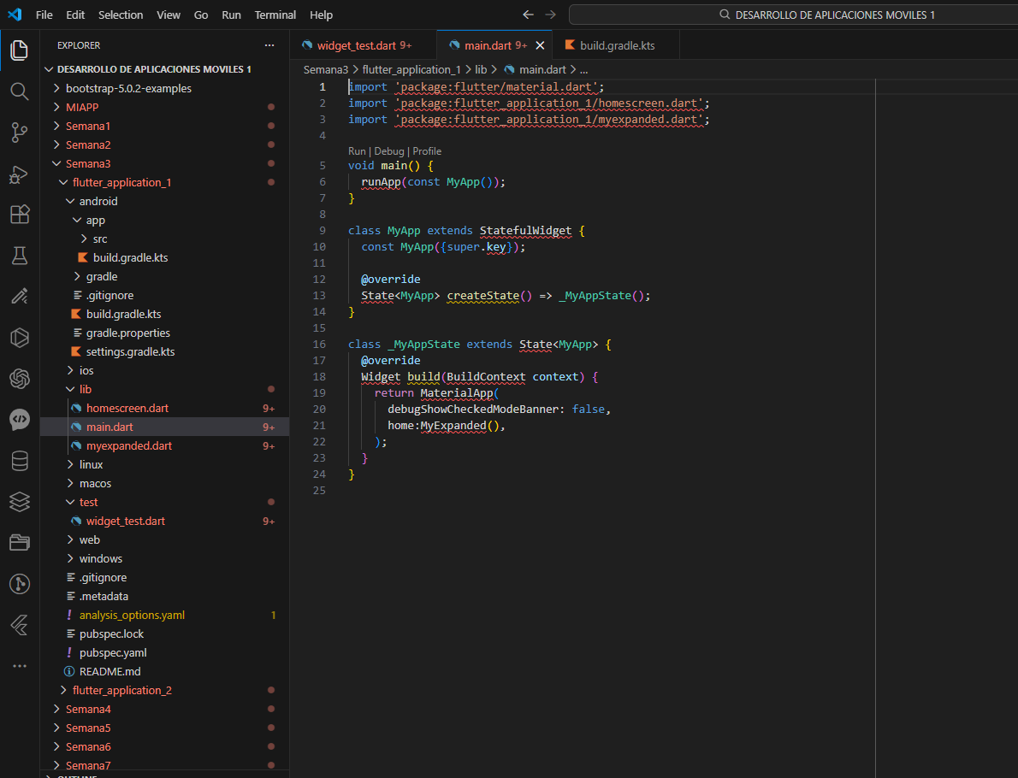

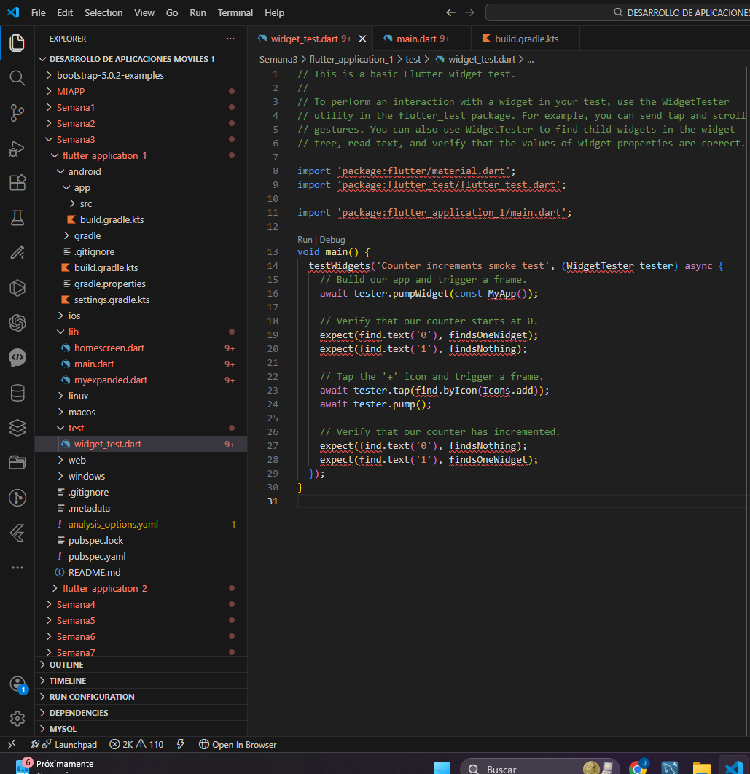

# # 🎨 Semana 4 – CSS Avanzado: Diseño y Maquetación

> **📂 Carpeta:** `Semana4` del repositorio `desarrolloapps1`

> **🗓️ Periodo:** Agosto – Diciembre 2025

> **🛠️ Tecnologías:** HTML, CSS, GitHub

La carpeta **Semana4** está dedicada al estudio de **CSS avanzado**, enfocándose en técnicas de **diseño y maquetación** para páginas web. Aquí se busca que el estudiante comprenda cómo organizar elementos en pantalla, aplicar estilos más complejos y empezar a construir interfaces modernas y responsivas.

Este documento describe el **propósito de la semana**, los tipos de **archivos** que se incluyen (código, apuntes, ejemplos), y cómo aprovecharlos para practicar y documentar tu trabajo en la materia.

---

## 1. 🎯 Objetivo general de la Semana 4

La **Semana 4** tiene como finalidad:

* 🖌️ Comprender el uso de **selectores avanzados** en CSS.

* 📐 Aplicar técnicas de **maquetación con cajas (box model)**.

* 🧩 Introducir **layouts con Flexbox y Grid**.

* 🎨 Mejorar la presentación visual con pseudo-clases y pseudo-elementos.

* ⚙️ Preparar páginas web con diseño más profesional y organizado.

> **Nota:** En esta fase se busca que el estudiante pueda **crear interfaces modernas y responsivas**, aplicando buenas prácticas de diseño.

---

## 2. 📂 Organización lógica de la carpeta `Semana4`

La carpeta **Semana4** suele contener:

1. **📘 Apuntes y documentación teórica**

* Explicación del modelo de cajas (box model).

* Introducción a Flexbox y Grid.

* Uso de pseudo-clases (`:hover`, `:first-child`) y pseudo-elementos (`::before`, `::after`).

2. **💻 Archivos de código fuente**

* Ejemplos de páginas HTML con estilos avanzados.

* Archivos CSS externos (`style.css`) aplicando layouts.

3. **📜 Scripts y ejemplos prácticos**

* Ejercicios de maquetación con Flexbox.

* Ejemplos de diseño con CSS Grid.

* Aplicación de pseudo-clases para interactividad.

4. **📸 Evidencias y Reportes**

* Capturas de pantalla de páginas estilizadas con layouts.

* Resultados de pruebas de interactividad.

* Conclusiones sobre la apariencia lograda.

---

## 3. 🔍 Contenido típico por tipo de archivo

### 3.1. 📘 Apuntes teóricos y Guías

* **Modelo de cajas (Box Model)**

* `margin`, `border`, `padding`, `content`.

* **Flexbox**

* `display: flex;`

* `justify-content`, `align-items`.

* **CSS Grid**

* `display: grid;`

* `grid-template-columns`, `grid-template-rows`.

* **Pseudo-clases y pseudo-elementos**

* `a:hover { color: red; }`

* `p::first-line { font-weight: bold; }`

---

### 3.2. 💻 Archivos de Simulación / Código

Los archivos incluyen ejemplos como:

* Página con diseño en columnas usando Grid.

* Layout flexible con Flexbox.

* Elementos interactivos con pseudo-clases.

---

### 3.3. ⌨️ Ejercicios prácticos de la Semana 4

* **Aplicación de Flexbox**

* `display: flex;`

* `justify-content: space-between;`

* **Aplicación de CSS Grid**

* `display: grid;`

* `grid-template-columns: 1fr 2fr;`

* **Uso de pseudo-clases**

* `button:hover { background-color: blue; }`

---

### 3.4. 🆘 Recursos adicionales

* **Cheat Sheets de Flexbox y Grid.**

* **Guías rápidas de pseudo-clases.**

* **Ejemplos de layouts modernos.**

---

## 4. 🚀 Cómo utilizar el contenido de `Semana4`

1. **📖 Revisar primero los apuntes teóricos.**

* Entender cómo funciona el modelo de cajas y los layouts.

2. **🕵️ Abrir los archivos de código en un editor.**

* Analizar cómo se aplican Flexbox y Grid.

3. **👨‍💻 Ejecutar en navegador.**

* Probar los estilos y verificar su efecto en la maquetación.

4. **📊 Documentar resultados.**

* Guardar capturas de pantalla de las páginas estilizadas.

* Escribir conclusiones en un archivo `.md`.

5. **💾 Guardar y respaldar.**

* Subir los archivos al repositorio en GitHub.

* Mantener actualizado el `README.md`.

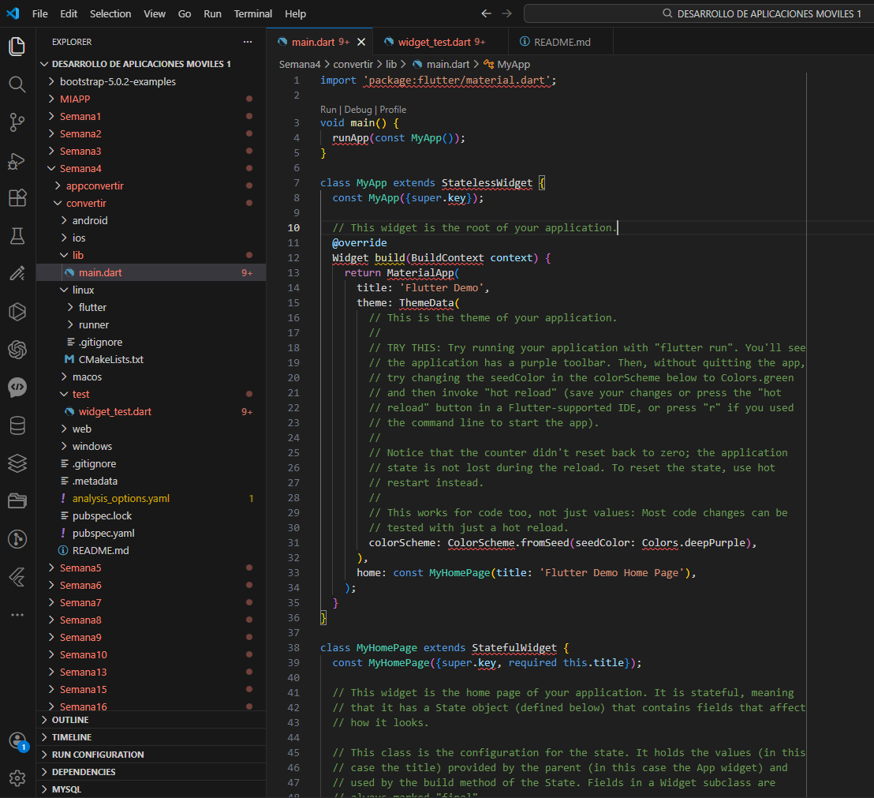

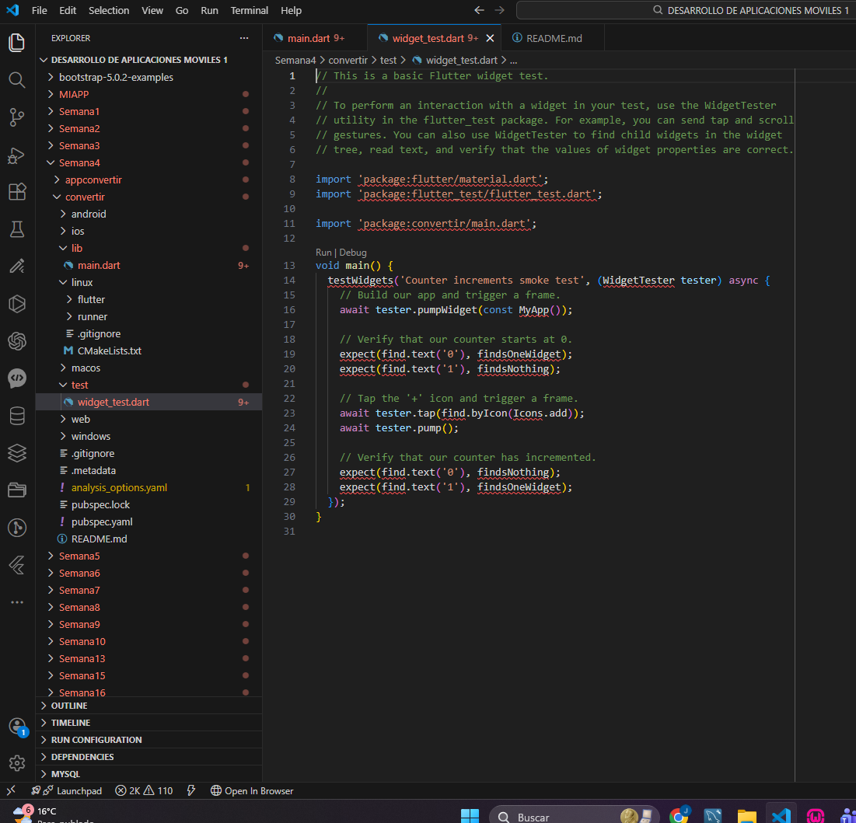

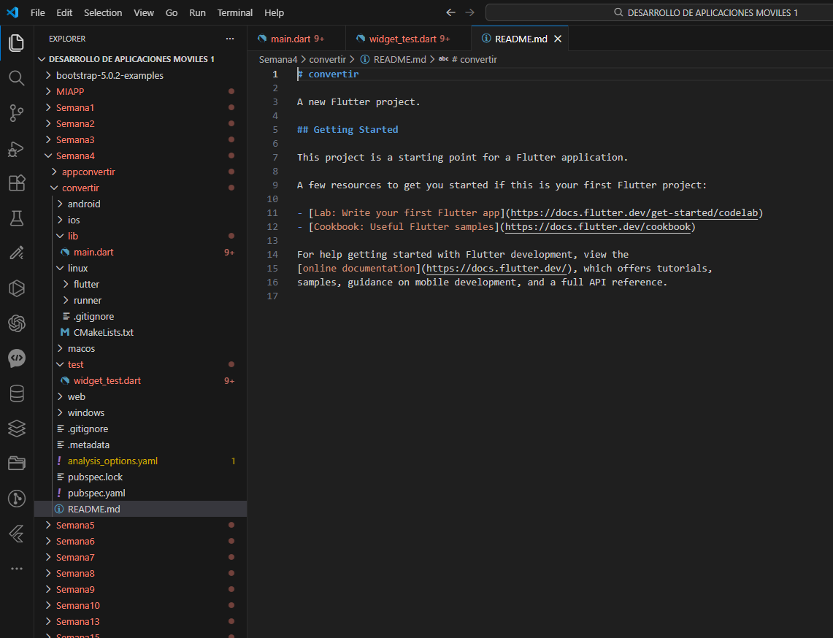

# # ⚡ Semana 5 – Introducción a JavaScript y Programación en el Navegador

> **📂 Carpeta:** `Semana5` del repositorio `desarrolloapps1`

> **🗓️ Periodo:** Agosto – Diciembre 2025

> **🛠️ Tecnologías:** HTML, CSS, JavaScript, GitHub

La carpeta **Semana5** está dedicada al estudio de **JavaScript básico**, el lenguaje que permite dotar de interactividad a las páginas web. Aquí se busca que el estudiante comprenda cómo declarar variables, crear funciones, manipular el DOM y responder a eventos dentro del navegador.

Este documento describe el **propósito de la semana**, los tipos de **archivos** que se incluyen (código, apuntes, ejemplos), y cómo aprovecharlos para practicar y documentar tu trabajo en la materia.

---

## 1. 🎯 Objetivo general de la Semana 5

La **Semana 5** tiene como finalidad:

* 💡 Comprender la **sintaxis básica de JavaScript**.

* 🖥️ Aprender a declarar **variables y constantes**.

* 🔄 Crear **funciones** y entender su uso.

* 🧩 Manipular el **DOM (Document Object Model)**.

* 🖱️ Responder a **eventos** como clics, cambios y teclas.

> **Nota:** En esta fase se busca que el estudiante pueda **crear páginas interactivas simples**, integrando HTML, CSS y JavaScript.

---

## 2. 📂 Organización lógica de la carpeta `Semana5`

La carpeta **Semana5** suele contener:

1. **📘 Apuntes y documentación teórica**

* Introducción a JavaScript.

* Variables, tipos de datos y operadores.

* Funciones y eventos básicos.

2. **💻 Archivos de código fuente**

* Ejemplos de páginas HTML con scripts embebidos.

* Archivos `.js` externos enlazados a proyectos.

3. **📜 Scripts y ejemplos prácticos**

* Ejercicios de manipulación del DOM.

* Ejemplos de eventos (`onclick`, `onchange`).

* Validaciones simples en formularios.

4. **📸 Evidencias y Reportes**

* Capturas de pantalla de páginas interactivas.

* Resultados de pruebas de scripts.

* Conclusiones sobre la interactividad lograda.

---

## 3. 🔍 Contenido típico por tipo de archivo

### 3.1. 📘 Apuntes teóricos y Guías

* **Variables y constantes**

* `let nombre = "Jorge";`

* `const PI = 3.1416;`

* **Funciones**

* `function saludar() { alert("Hola Mundo"); }`

* **Eventos**

* `<button onclick="saludar()">Haz clic</button>`

---

### 3.2. 💻 Archivos de Simulación / Código

Los archivos incluyen ejemplos como:

* Página con un botón que muestra un mensaje.

* Script que cambia el contenido de un párrafo.

* Validación de un formulario con JavaScript.

---

### 3.3. ⌨️ Ejercicios prácticos de la Semana 5

* **Manipulación del DOM**

* `document.getElementById("titulo").innerHTML = "Nuevo título";`

* **Eventos básicos**

* `document.querySelector("button").addEventListener("click", saludar);`

* **Validación simple**

* `if (campo.value === "") { alert("El campo no puede estar vacío"); }`

---

### 3.4. 🆘 Recursos adicionales

* **Cheat Sheets de JavaScript básico.**

* **Guías rápidas de DOM y eventos.**

* **Ejemplos de validaciones en formularios.**

---

## 4. 🚀 Cómo utilizar el contenido de `Semana5`

1. **📖 Revisar primero los apuntes teóricos.**

* Entender la sintaxis y los conceptos básicos de JavaScript.

2. **🕵️ Abrir los archivos de código en un editor.**

* Analizar cómo se enlaza el JS con HTML.

3. **👨‍💻 Ejecutar en navegador.**

* Probar los scripts y verificar su efecto en la página.

4. **📊 Documentar resultados.**

* Guardar capturas de pantalla de las páginas interactivas.

* Escribir conclusiones en un archivo `.md`.

5. **💾 Guardar y respaldar.**

* Subir los archivos al repositorio en GitHub.

* Mantener actualizado el `README.md`.

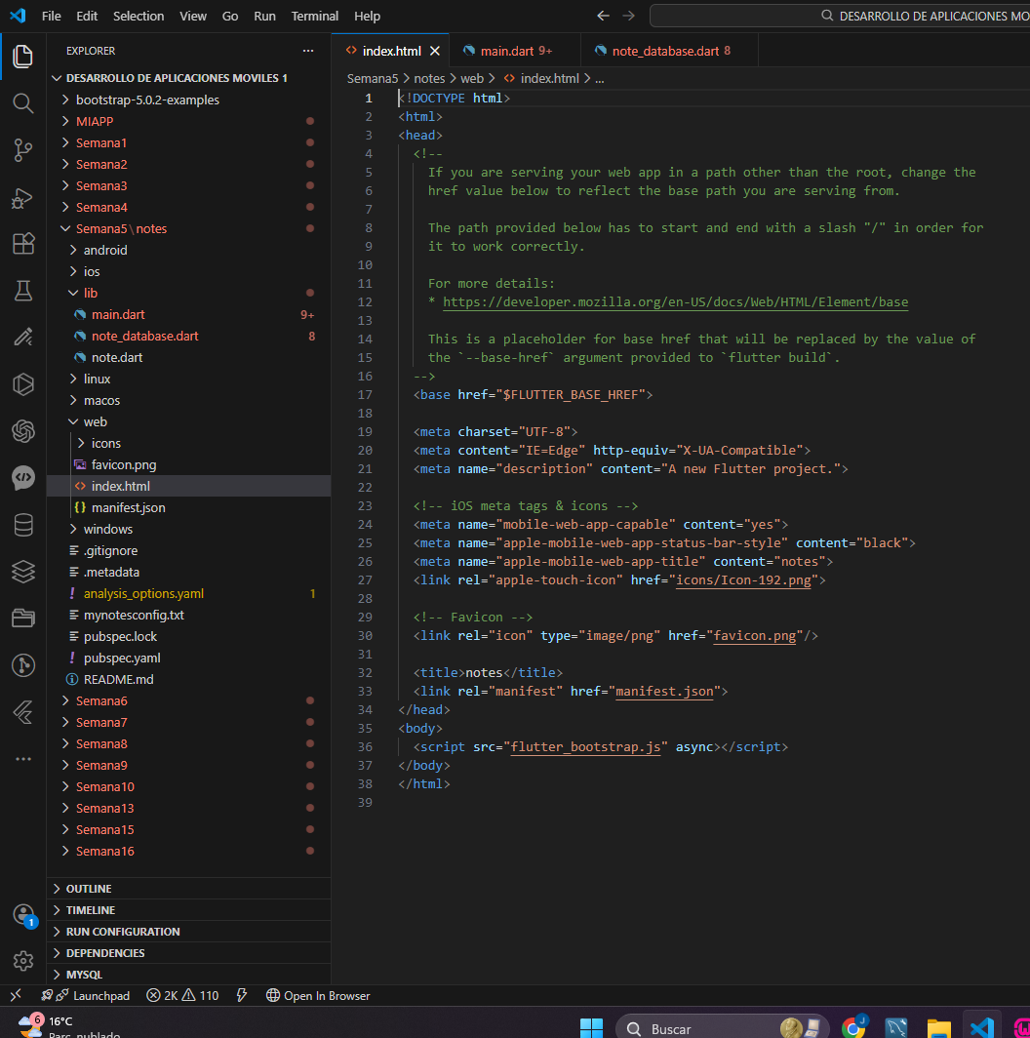

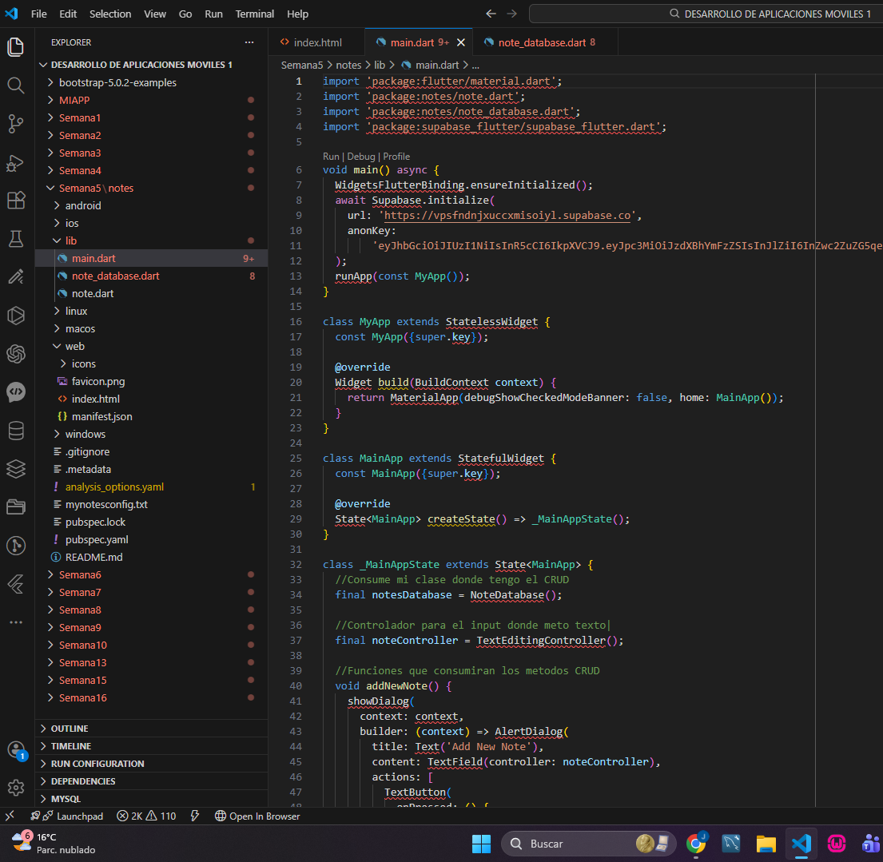

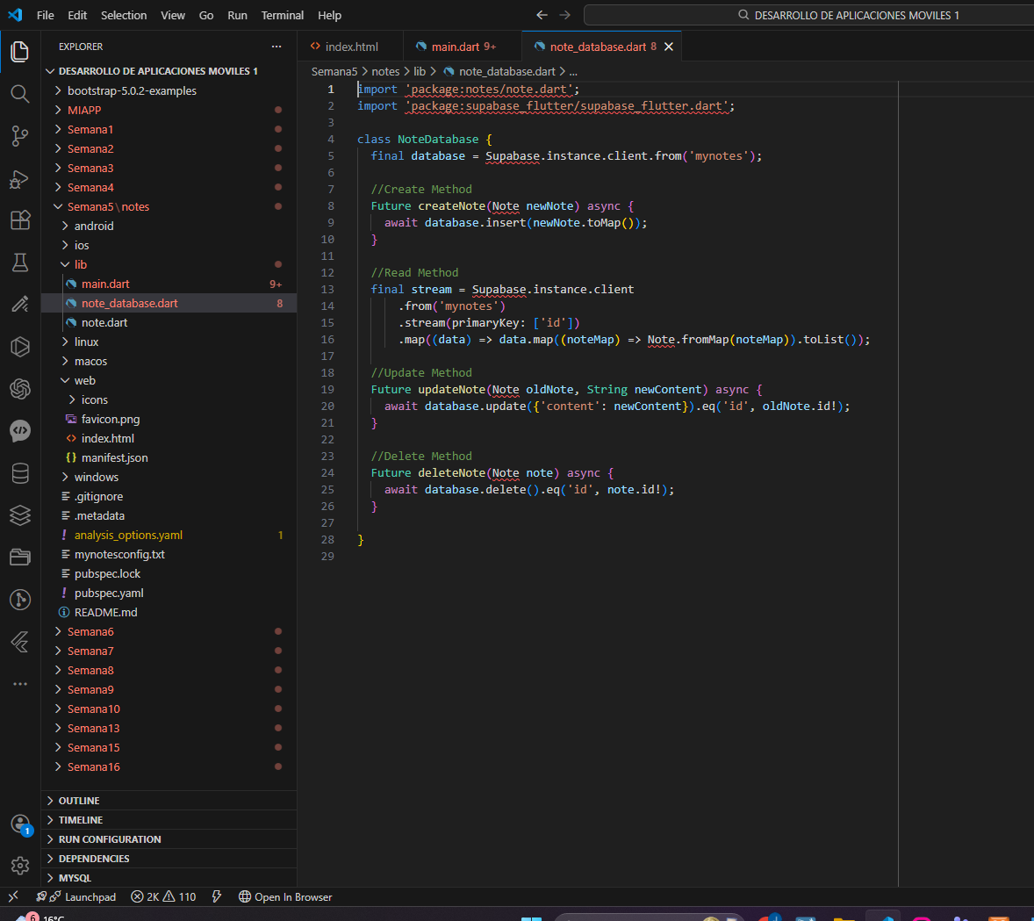

# # ⚙️ Semana 6 – JavaScript Intermedio: Condicionales y Bucles

> **📂 Carpeta:** `Semana6` del repositorio `desarrolloapps1`

> **🗓️ Periodo:** Agosto – Diciembre 2025

> **🛠️ Tecnologías:** HTML, CSS, JavaScript, GitHub

La carpeta **Semana6** está dedicada al estudio de **estructuras de control en JavaScript**, en particular **condicionales** y **bucles**. Aquí se busca que el estudiante comprenda cómo tomar decisiones en el código y cómo repetir tareas de manera eficiente, aplicando estas estructuras en páginas web interactivas.

Este documento describe el **propósito de la semana**, los tipos de **archivos** que se incluyen (código, apuntes, ejemplos), y cómo aprovecharlos para practicar y documentar tu trabajo en la materia.

---

## 1. 🎯 Objetivo general de la Semana 6

La **Semana 6** tiene como finalidad:

* 🔄 Comprender el uso de **condicionales** (`if`, `else if`, `else`, `switch`).

* 🔁 Aplicar **bucles** (`for`, `while`, `do...while`).

* 🧩 Resolver problemas mediante estructuras de control.

* 🖥️ Integrar condicionales y bucles en páginas web interactivas.

* 📊 Documentar resultados y analizar la lógica aplicada.

> **Nota:** En esta fase se busca que el estudiante pueda **automatizar tareas y tomar decisiones en el código**.

---

## 2. 📂 Organización lógica de la carpeta `Semana6`

La carpeta **Semana6** suele contener:

1. **📘 Apuntes y documentación teórica**

* Explicación de condicionales y bucles en JavaScript.

* Ejemplos de aplicación en problemas cotidianos.

2. **💻 Archivos de código fuente**

* Ejemplos de páginas HTML con scripts que usan condicionales y bucles.

* Archivos `.js` externos con ejercicios prácticos.

3. **📜 Scripts y ejemplos prácticos**

* Ejercicios de validación con condicionales.

* Ejemplos de bucles para recorrer listas o arrays.

* Programas simples que combinan ambas estructuras.

4. **📸 Evidencias y Reportes**

* Capturas de pantalla de páginas ejecutadas con lógica aplicada.

* Resultados de pruebas de scripts.

* Conclusiones sobre la eficiencia del código.

---

## 3. 🔍 Contenido típico por tipo de archivo

### 3.1. 📘 Apuntes teóricos y Guías

* **Condicionales**

* `if (condición) { ... } else { ... }`

* `switch (variable) { case valor: ... }`

* **Bucles**

* `for (let i = 0; i < 10; i++) { ... }`

* `while (condición) { ... }`

* `do { ... } while (condición);`

---

### 3.2. 💻 Archivos de Simulación / Código

Los archivos incluyen ejemplos como:

* Script que valida la edad de un usuario.

* Programa que imprime números del 1 al 10.

* Ejemplo de recorrido de un array con `for`.

---

### 3.3. ⌨️ Ejercicios prácticos de la Semana 6

* **Validación con condicionales**

* `if (edad >= 18) { alert("Acceso permitido"); } else { alert("Acceso denegado"); }`

* **Uso de bucles**

* `for (let i = 1; i <= 5; i++) { console.log("Iteración " + i); }`

* **Combinación de estructuras**

* Recorrer un array y aplicar condiciones a cada elemento.

---

### 3.4. 🆘 Recursos adicionales

* **Cheat Sheets de condicionales y bucles.**

* **Guías rápidas de lógica de programación.**

* **Ejemplos de ejercicios prácticos.**

---

## 4. 🚀 Cómo utilizar el contenido de `Semana6`

1. **📖 Revisar primero los apuntes teóricos.**

* Entender cómo funcionan condicionales y bucles.

2. **🕵️ Abrir los archivos de código en un editor.**

* Analizar la lógica aplicada en los ejemplos.

3. **👨‍💻 Ejecutar en navegador.**

* Probar los scripts y verificar resultados.

4. **📊 Documentar resultados.**

* Guardar capturas de pantalla de las pruebas.

* Escribir conclusiones en un archivo `.md`.

5. **💾 Guardar y respaldar.**

* Subir los archivos al repositorio en GitHub.

* Mantener actualizado el `README.md`.

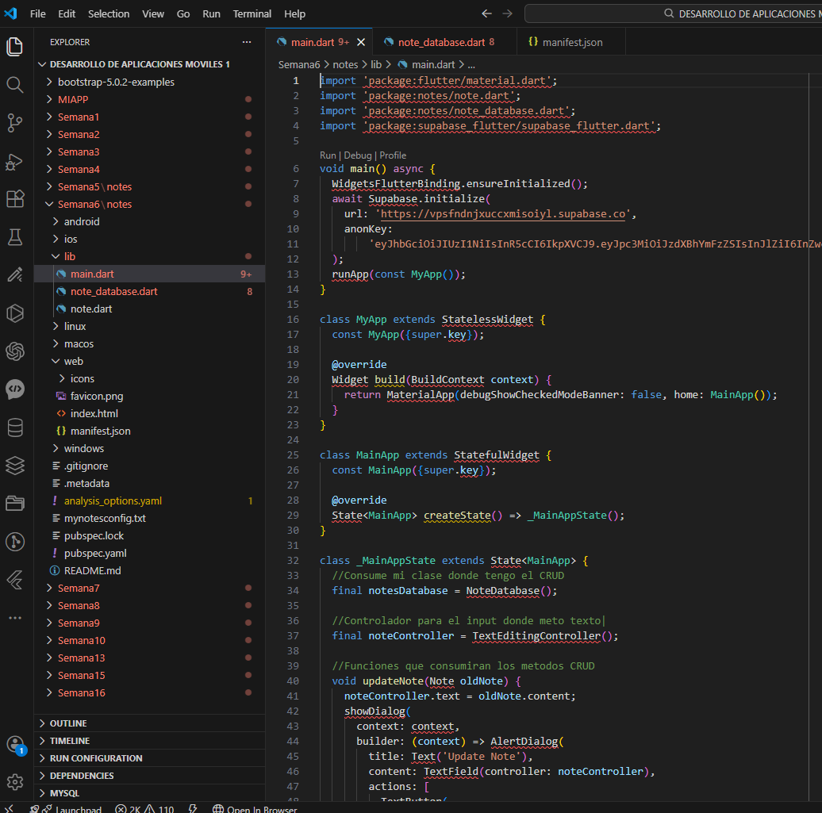

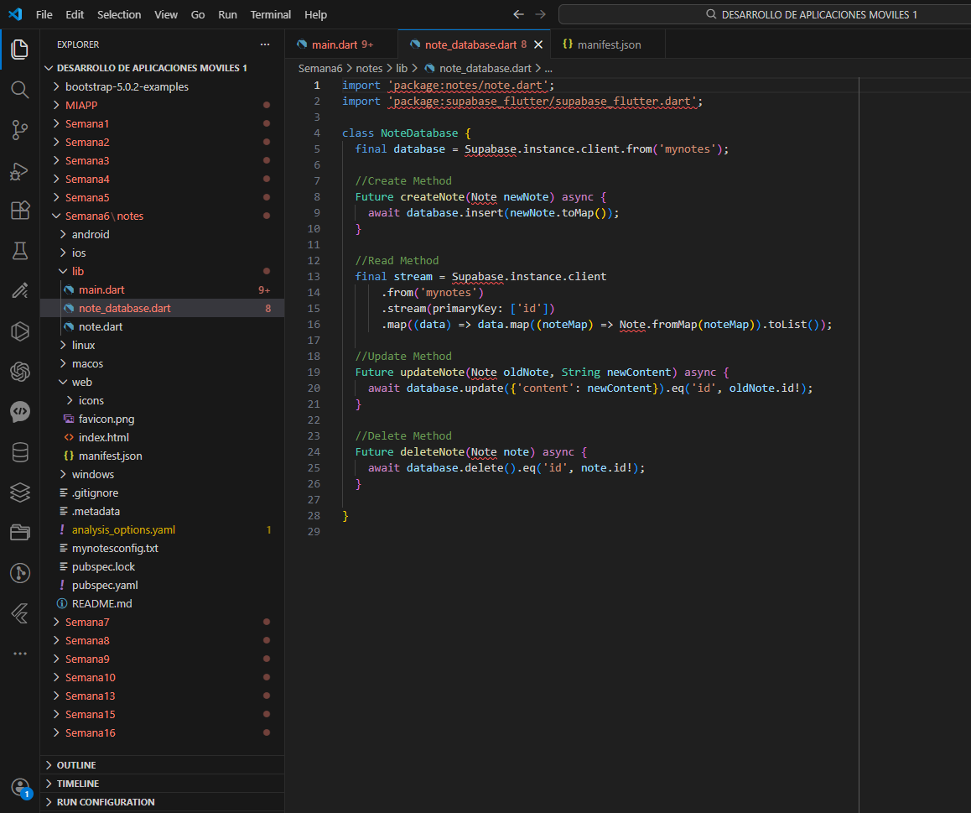

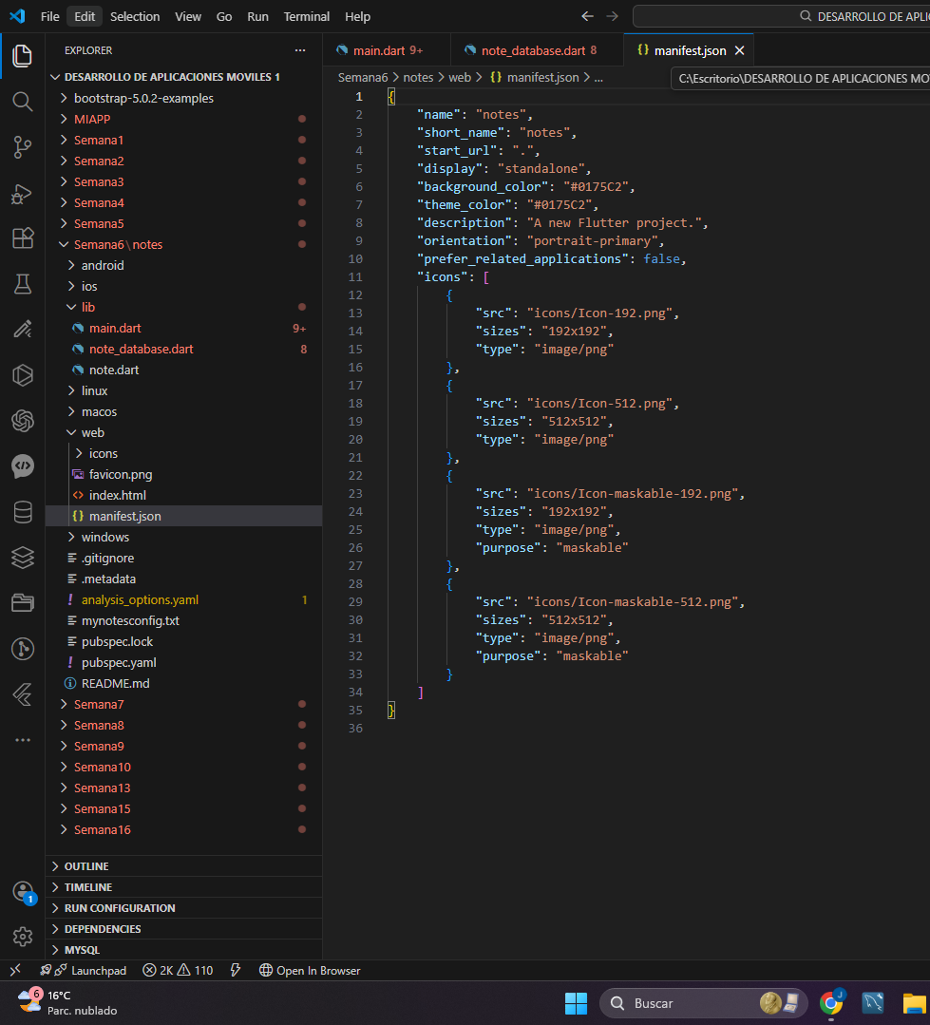

# # 🔢 Semana 7 – Arreglos y Funciones en JavaScript

> **📂 Carpeta:** `Semana7` del repositorio `desarrolloapps1`

> **🗓️ Periodo:** Agosto – Diciembre 2025

> **🛠️ Tecnologías:** HTML, CSS, JavaScript, GitHub

La carpeta **Semana7** está dedicada al estudio de **arreglos (arrays)** y el uso de **funciones en JavaScript**. Aquí se busca que el estudiante comprenda cómo almacenar colecciones de datos, recorrerlas con bucles y aplicar funciones para modularizar el código y hacerlo más reutilizable.

Este documento describe el **propósito de la semana**, los tipos de **archivos** que se incluyen (código, apuntes, ejemplos), y cómo aprovecharlos para practicar y documentar tu trabajo en la materia.

---

## 1. 🎯 Objetivo general de la Semana 7

La **Semana 7** tiene como finalidad:

* 📦 Comprender el concepto de **arreglos** en JavaScript.

* 🔄 Aprender a recorrer arreglos con bucles (`for`, `for...of`, `forEach`).

* 🧩 Introducir funciones para modularizar el código.

* 🖥️ Aplicar funciones que procesen datos almacenados en arreglos.

* 📊 Documentar resultados y analizar la reutilización del código.

> **Nota:** En esta fase se busca que el estudiante pueda **crear programas más organizados y eficientes**.

---

## 2. 📂 Organización lógica de la carpeta `Semana7`

La carpeta **Semana7** suele contener:

1. **📘 Apuntes y documentación teórica**

* Conceptos de arreglos y funciones.

* Ejemplos de uso en problemas cotidianos.

2. **💻 Archivos de código fuente**

* Ejemplos de páginas HTML con scripts que usan arreglos y funciones.

* Archivos `.js` externos con ejercicios prácticos.

3. **📜 Scripts y ejemplos prácticos**

* Ejercicios de creación y recorrido de arreglos.

* Funciones que procesan datos de un array.

* Ejemplos de modularización del código.

4. **📸 Evidencias y Reportes**

* Capturas de pantalla de páginas ejecutadas con lógica aplicada.

* Resultados de pruebas de scripts.

* Conclusiones sobre la eficiencia del código.

---

## 3. 🔍 Contenido típico por tipo de archivo

### 3.1. 📘 Apuntes teóricos y Guías

* **Arreglos**

* `let numeros = [1, 2, 3, 4, 5];`

* `console.log(numeros[0]);`

* **Recorrido de arreglos**

* `for (let i = 0; i < numeros.length; i++) { console.log(numeros[i]); }`

* `numeros.forEach(n => console.log(n));`

* **Funciones**

* `function sumar(a, b) { return a + b; }`

* `const saludar = nombre => "Hola " + nombre;`

---

### 3.2. 💻 Archivos de Simulación / Código

Los archivos incluyen ejemplos como:

* Script que imprime todos los elementos de un arreglo.

* Función que calcula el promedio de números en un array.

* Ejemplo de modularización con funciones reutilizables.

---

### 3.3. ⌨️ Ejercicios prácticos de la Semana 7

* **Creación de un arreglo de nombres**

* `let nombres = ["Ana", "Luis", "Jorge"];`

* **Recorrido con `forEach`**

* `nombres.forEach(n => console.log("Hola " + n));`

* **Función que procesa un arreglo**

* `function contarElementos(arr) { return arr.length; }`

---

### 3.4. 🆘 Recursos adicionales

* **Cheat Sheets de arreglos y funciones en JS.**

* **Guías rápidas de métodos de arrays (`map`, `filter`, `reduce`).**

* **Ejemplos de modularización de código.**

---

## 4. 🚀 Cómo utilizar el contenido de `Semana7`

1. **📖 Revisar primero los apuntes teóricos.**

* Entender cómo funcionan los arreglos y las funciones.

2. **🕵️ Abrir los archivos de código en un editor.**

* Analizar la lógica aplicada en los ejemplos.

3. **👨‍💻 Ejecutar en navegador.**

* Probar los scripts y verificar resultados.

4. **📊 Documentar resultados.**

* Guardar capturas de pantalla de las pruebas.

* Escribir conclusiones en un archivo `.md`.

5. **💾 Guardar y respaldar.**

* Subir los archivos al repositorio en GitHub.

* Mantener actualizado el `README.md`.

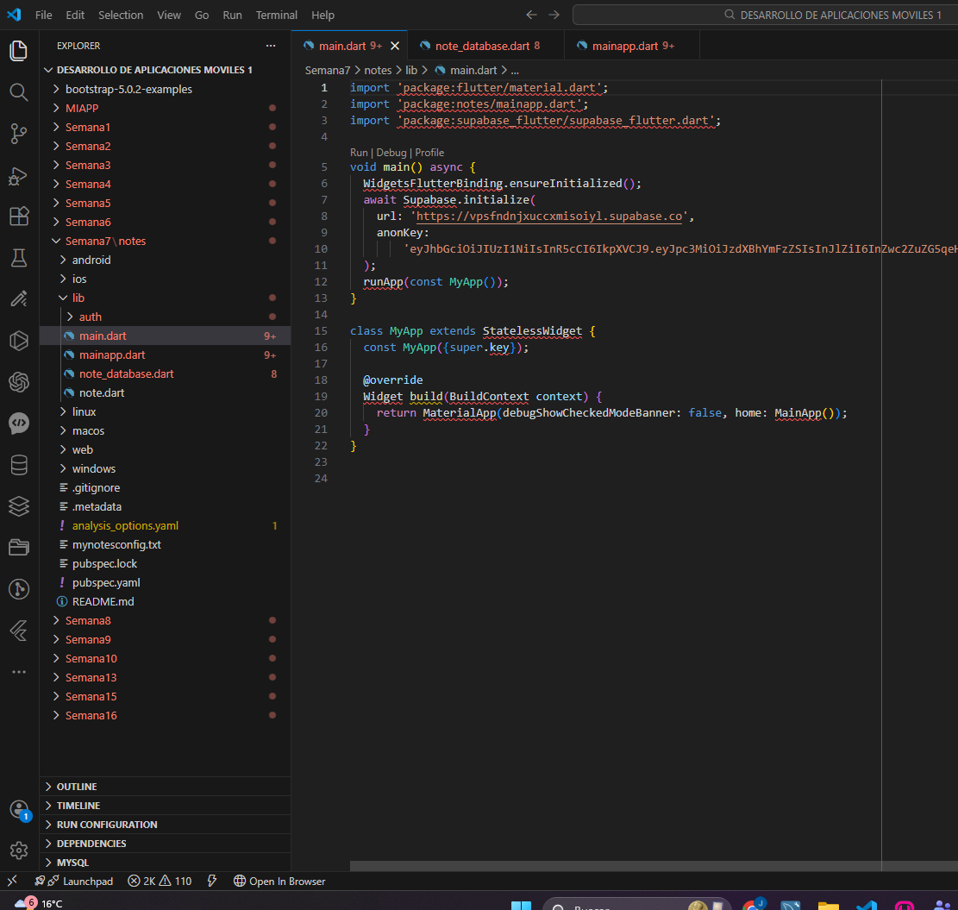

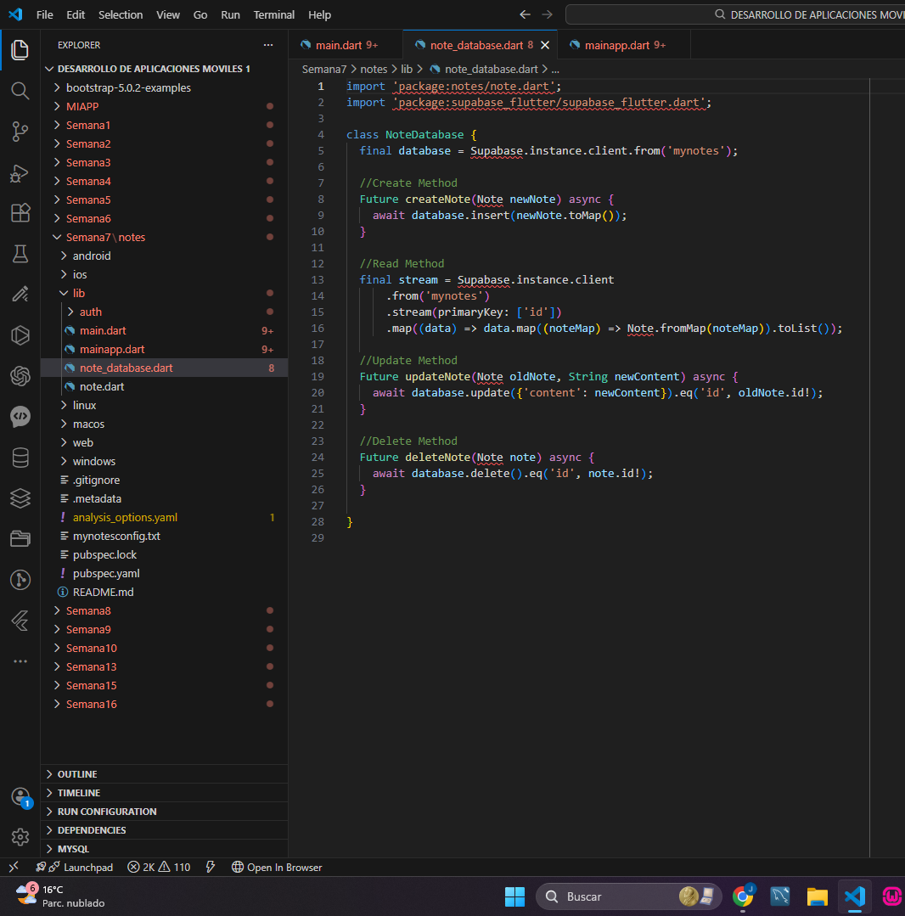

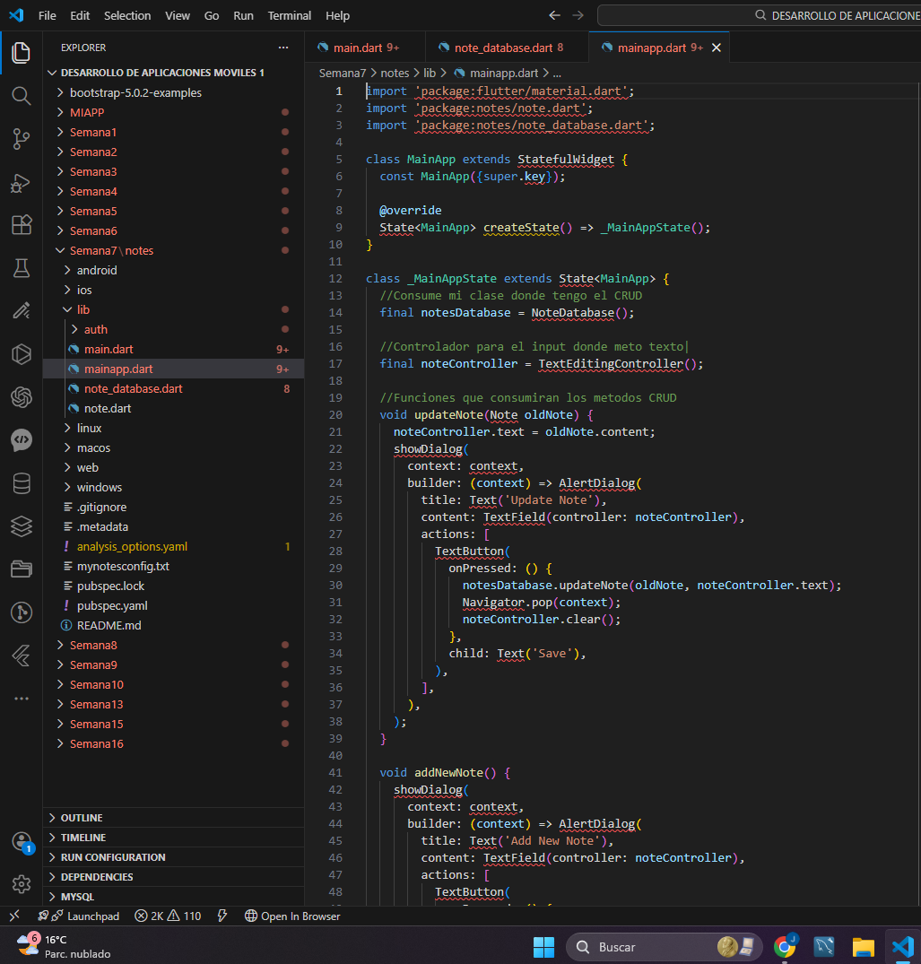

# # Semana 8 – Consumo de servicios web (APIs) y sincronización básica de datos

> Carpeta: `Semana8` del repositorio `desarrolloapps1`

> Materia: Desarrollo de Aplicación Móvil I

> Periodo: Agosto–Diciembre 2025

La carpeta **Semana8** corresponde a la octava semana de trabajo del curso de **Desarrollo de Aplicación Móvil I**.

Hasta este punto, el estudiante ya ha recorrido el siguiente camino:

- **Semana 1:** Entorno de desarrollo, organización del repositorio y primer programa / app de prueba.

- **Semana 2:** Lógica básica, estructuras de control y decisiones.

- **Semana 3:** Interfaces gráficas iniciales y componentes básicos de UI.

- **Semana 4:** Navegación entre pantallas y manejo de eventos.

- **Semana 5:** Listas, colecciones de datos y pantallas dinámicas.

- **Semana 6:** Formularios, validaciones y retroalimentación al usuario.

- **Semana 7:** Persistencia de datos local y nociones del ciclo de vida de la app.

En **Semana 8** se da un salto importante hacia el mundo “real” de las aplicaciones conectadas:

> **Se aborda el consumo de servicios web (APIs), el intercambio de datos en formato JSON y la sincronización básica entre información local y remota.**

El objetivo es que la aplicación deje de trabajar solo con datos “quemados” en el código o almacenados localmente, y comience a **leer información desde un servidor**, procesarla y mostrarla al usuario de forma amigable.

## 1. Rol de la Semana 8 dentro del curso

La **Semana 8** marca el inicio del trabajo con **redes y servicios web** dentro del contexto del desarrollo móvil.

A partir de aquí, el estudiante empieza a entender cómo:

- Las apps se conectan a internet.

- Consumen información desde APIs (por ejemplo, listados, detalles, configuraciones).

- Envían datos al servidor (en versiones más avanzadas).

- Combinan datos **locales** con datos **remotos**.

Esta semana es una preparación directa para:

- Temas de **integración con backends**.

- Manejo de **autenticación** (login contra un servidor).

- Sincronización de datos más compleja (offline/online).

## 2. Objetivos de aprendizaje de la Semana 8

### 2.1. Objetivo general

> **Que el estudiante sea capaz de consumir un servicio web sencillo desde su aplicación móvil, interpretar la respuesta (usualmente en JSON) y mostrar los datos recibidos en la interfaz de manera ordenada y comprensible.**

### 2.2. Objetivos específicos

Al finalizar Semana 8, se espera que el estudiante:

1. Comprenda los conceptos básicos de **HTTP** y **APIs REST**:

- Qué es una URL / endpoint.

- Qué es un método HTTP (GET, POST, etc.).

- Qué es un código de respuesta (200, 404, 500, etc.).

2. Sea capaz de realizar una **petición HTTP GET** desde la app:

- Hacia un endpoint definido (público o de prueba).

- Controlando la ejecución (inicio, éxito, error).

3. Interprete y procese respuestas en **formato JSON**:

- Identificar llaves y valores.

- Mapear la respuesta a un modelo de datos (clases, estructuras).

4. Muestre la información recibida en la **interfaz gráfica**:

- Listas que se llenan con datos remotos.

- Pantallas de detalle que muestran información de un elemento recibido.

5. Maneje casos de **error de red y estados de carga**:

- Mostrar una indicación de “Cargando…” mientras llega la respuesta.

- Mostrar un mensaje de error si no hay conexión o la respuesta es inválida.

6. Documente y evidencie:

- El endpoint utilizado.

- La estructura del JSON (al menos de forma básica).

- Capturas de la app mostrando datos reales provenientes de un servicio.

## 3. Competencias que se refuerzan en Semana 8

### 3.1. Competencias técnicas

- Uso de **librerías o APIs de red** del framework/plataforma (según el curso).

- Manejo de **peticiones HTTP** (especialmente GET).

- Interpretación de respuestas en **JSON**:

- Conversión de texto JSON a estructuras de datos nativas.

- Manejo de listas y objetos anidados.

- Integración de datos remotos con la interfaz:

- Llenado de listas.

- Actualización dinámica de pantallas.

### 3.2. Competencias de arquitectura y organización

- Separar, al menos de forma sencilla:

- Lógica de red (servicios, clientes).

- Lógica de datos (modelos).

- Lógica de presentación (pantallas).

- Empezar a utilizar “capas” o módulos:

- Un archivo/clase para el **servicio de API**.

- Un archivo/clase para el **modelo de datos remoto**.

- Un archivo/clase para la **pantalla que consume esos datos**.

### 3.3. Competencias de experiencia de usuario (UX)

- Mostrar al usuario estados de:

- **Carga:** indicador mientras se espera la respuesta.

- **Error:** mensaje comprensible cuando algo sale mal.

- **Resultado:** datos bien formateados cuando todo sale bien.

- Evitar congelamientos aparentes:

- No dejar la pantalla “vacía” sin explicación mientras se carga.

- Informar al usuario sobre la necesidad de estar conectado a internet (si aplica).

### 3.4. Competencias de documentación y pruebas

- Registrar:

- La URL del endpoint utilizado.

- Ejemplo de la respuesta JSON (aunque sea recortada).

- Los pasos para reproducir la funcionalidad.

- Realizar pruebas manuales:

- App con internet → datos cargan correctamente.

- App sin internet → se muestra un mensaje de error.

## 4. Organización general sugerida de la carpeta `Semana8`

Una organización ordenada para la carpeta `Semana8` podría ser:

```text

Semana8/

├─ docs/ # Teoría de APIs, HTTP, JSON, guías de práctica

├─ ejemplos_api/ # Ejemplos guiados de consumo de servicios web

├─ proyecto_semana8/ # Proyecto integrador con datos remotos

├─ ejercicios/ # Actividades prácticas a realizar

└─ evidencias/ # Capturas, reportes y entregas de Semana 8

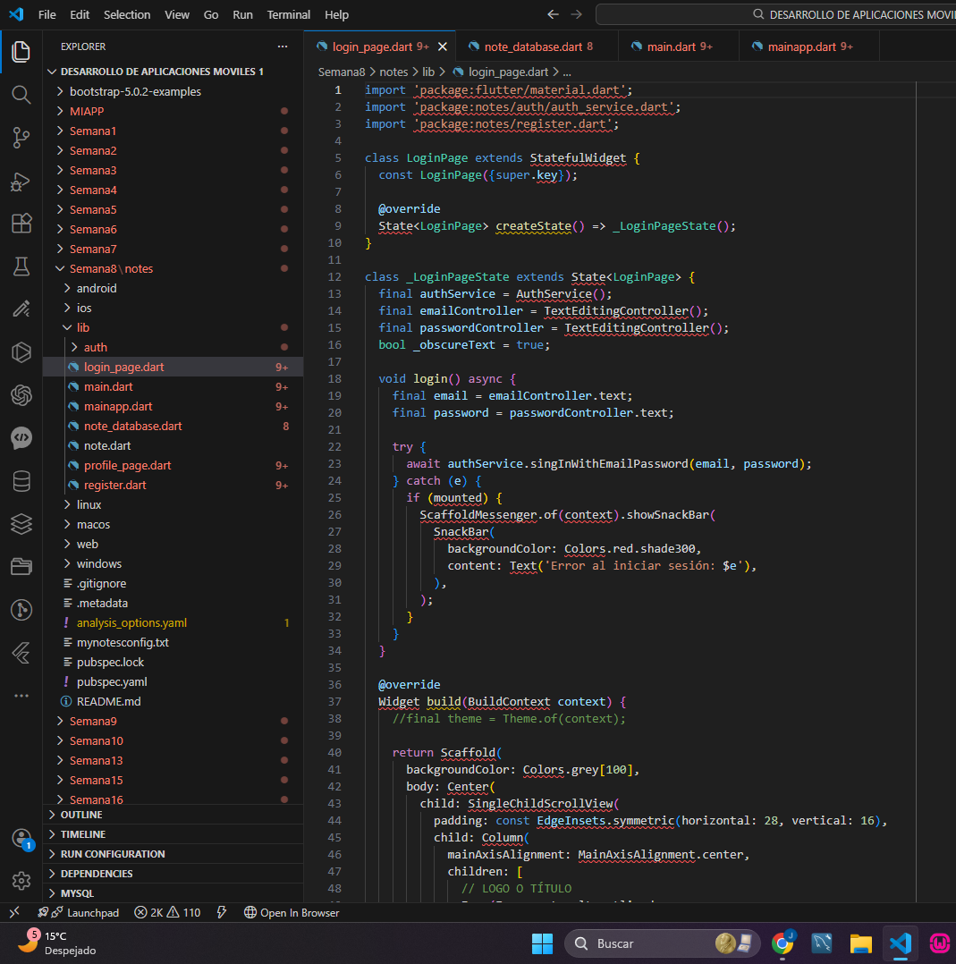

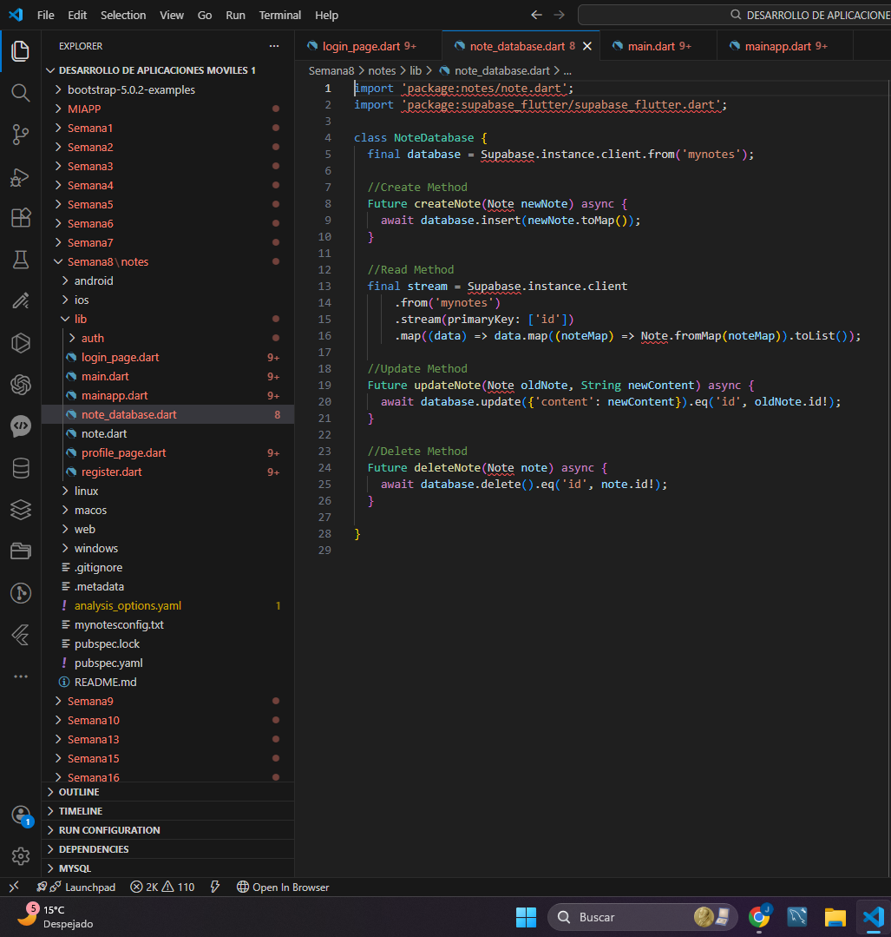

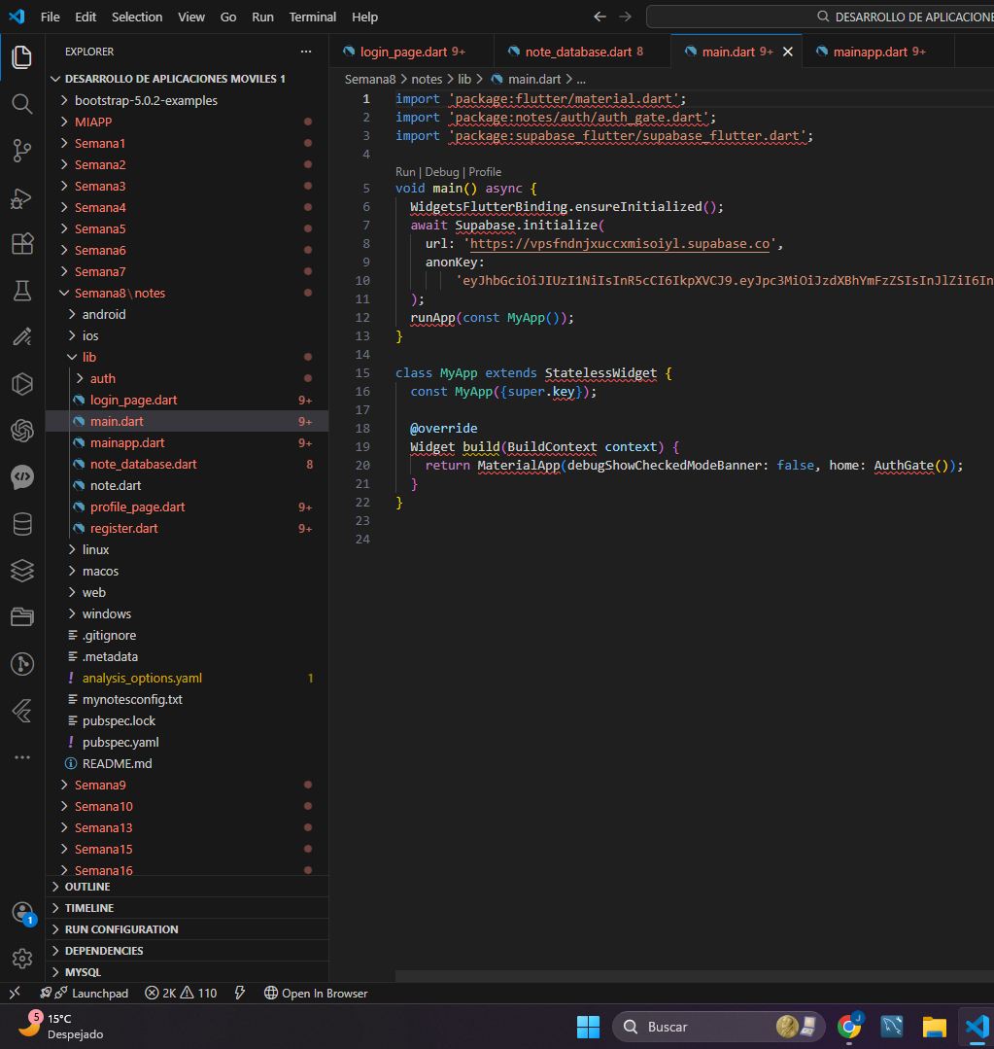

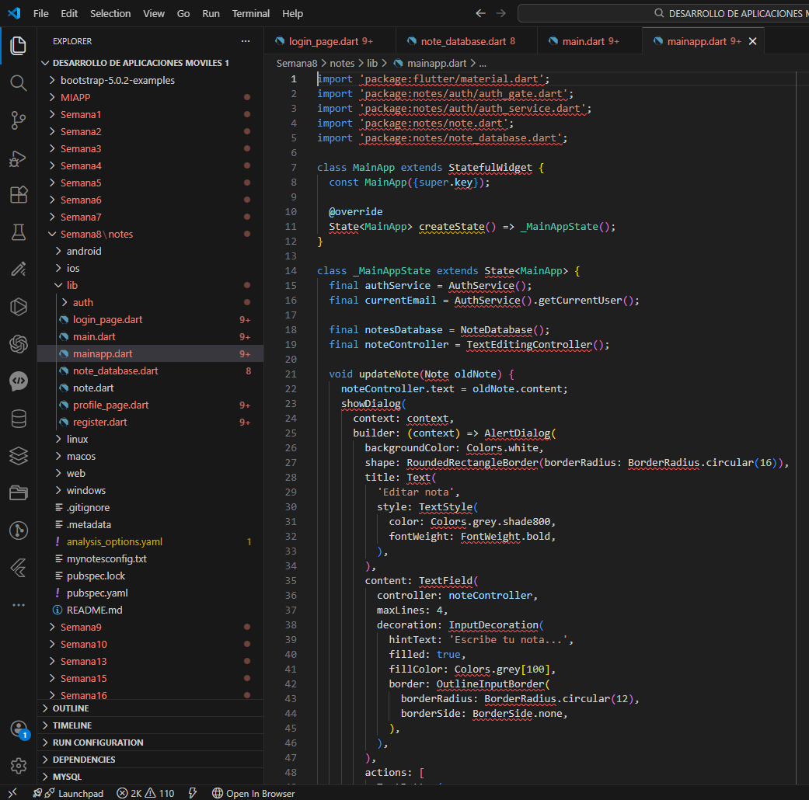

# # Semana 9 – Proyecto integrador I: prototipo funcional de la aplicación móvil

> Carpeta: `Semana9` del repositorio `desarrolloapps1`

> Materia: Desarrollo de Aplicación Móvil I

> Periodo: Agosto–Diciembre 2025

La carpeta **Semana9** marca un punto clave dentro del curso de **Desarrollo de Aplicación Móvil I**:

es el momento en el que todos los conceptos vistos en semanas anteriores comienzan a integrarse en un **proyecto más completo y coherente**, que se parece ya a una aplicación real lista para usarse.

Hasta este momento, el recorrido ha sido:

- **Semana 1:** Entorno de desarrollo, organización del repositorio y primer programa / app básica.

- **Semana 2:** Lógica de programación, estructuras de control y decisiones.

- **Semana 3:** Interfaces gráficas iniciales y componentes básicos de UI.

- **Semana 4:** Navegación entre pantallas y manejo de eventos.

- **Semana 5:** Listas, colecciones y pantallas dinámicas.

- **Semana 6:** Formularios, validaciones y retroalimentación al usuario.

- **Semana 7:** Persistencia de datos local y ciclo de vida básico de la app.

- **Semana 8:** Consumo de servicios web (APIs) y uso de datos remotos en la aplicación.

En **Semana 9**, el objetivo es **conectar todas esas piezas** en un **prototipo funcional** de aplicación, al que llamamos:

> **Proyecto integrador I – Versión inicial funcional (MVP / prototipo)**

La carpeta `Semana9` se utiliza como contenedor del **primer gran avance del proyecto final**, donde el alumno debe demostrar que es capaz de combinar:

- Pantallas y navegación.

- Formularios y validaciones.

- Listas y detalle de información.

- Manejo de datos locales y/o remotos.

- Persistencia básica donde aplique.

## 1. Rol de la Semana 9 dentro del curso

La **Semana 9** funciona como un **punto de consolidación**:

- Deja de haber ejercicios totalmente aislados (pantalla por aquí, lista por allá) y pasa a haber **un solo proyecto central**.

- Se comienza a trabajar con la idea de **“producto mínimo viable” (MVP)**:

- Una app que **no está terminada al 100 %**, pero que:

- Compila,

- Se ejecuta,

- Permite realizar ciertas acciones reales (capturar, listar, consultar datos),

- Tiene un flujo lógico desde inicio hasta alguna funcionalidad concreta.

En esta semana el enfoque principal ya no es solo “probar un concepto”, sino **construir una versión inicial completa** del proyecto que se seguirá mejorando en semanas posteriores.

## 2. Objetivos de aprendizaje de la Semana 9

### 2.1. Objetivo general

> **Construir un primer prototipo funcional de la aplicación móvil integradora, que incluya varias pantallas, navegación, formularios, uso de listas y manejo básico de datos (locales y/o remotos), organizado en un proyecto limpio y entendible.**

### 2.2. Objetivos específicos

Al finalizar Semana 9, se espera que el estudiante:

1. **Integre** en un solo proyecto los elementos trabajados por separado:

- Navegación.

- Formularios.

- Listas.

- Persistencia y/o consumo de datos.

2. Diseñe un **flujo de uso coherente**:

- Pantalla inicial → menú / login / portada.

- Acceso a módulos específicos (listas, formularios, consultas).

- Salida o cierre del flujo.

3. Estructure el proyecto en **módulos o capas simples**:

- Archivos por pantalla.

- Archivos o clases por modelo de datos.

- Opcionalmente, archivos para servicios (API, almacenamiento, etc.).

4. Aplique **buenas prácticas mínimas**:

- Nombres descriptivos en archivos y clases.

- Comentarios breves donde sea necesario.

- Código legible (indentación, separación de secciones).

5. Genere **evidencias claras**:

- Capturas de pantalla de las principales pantallas.

- Capturas del código principal.

- Descripción de qué hace el prototipo en esta versión.

## 3. Competencias que se refuerzan en Semana 9

### 3.1. Competencias técnicas

- Integración de varias funcionalidades en un solo proyecto:

- Formularios con validación.

- Listas que muestran datos.

- Navegación entre múltiples pantallas.

- Posible uso de datos remotos o persistentes.

- Uso ordenado del entorno de desarrollo (IDE) para:

- Organizar carpetas y archivos.

- Compilar y ejecutar el proyecto repetidamente.

- Detectar y corregir errores de integración.

### 3.2. Competencias de diseño y arquitectura

- Pensar la aplicación en términos de **módulos**:

- Pantallas como componentes independientes.

- Modelos de datos reutilizables.

- Servicios o utilidades agrupados.

- Empezar a visualizar la app como un sistema:

- ¿Qué parte se encarga de la lógica?

- ¿Qué parte se encarga de la interfaz?

- ¿Dónde se reciben y se almacenan datos?

### 3.3. Competencias de experiencia de usuario (UX)

- Definir un **flujo de navegación claro**:

- El usuario debe entender, sin explicación externa, qué hace la app.

- Botones con textos claros (no solo “OK”, “Aceptar” genérico).

- Evitar pantallas “muertas” sin opciones de regreso o avance.

- Unificar el estilo visual básico:

- Tipografías, colores, tamaños de títulos y textos.

- Ubicación de botones principales.

### 3.4. Competencias de documentación y trabajo profesional

- Crear documentación mínima del proyecto:

- Descripción del objetivo de la app.

- Lista de pantallas implementadas.

- Funcionalidades que ya funcionan y las que están en desarrollo.

- Desarrollar el hábito de:

- **Versionar** el proyecto por semanas (Semana7, Semana8, Semana9…).

- Mantener un orden de avances que luego pueda revisarse o presentar como evidencia.

## 4. Organización general sugerida de la carpeta `Semana9`

Aunque la estructura real puede variar, una organización recomendada para `Semana9` es:

```text

Semana9/

├─ docs/ # Documentación de diseño y descripción del proyecto integrador

├─ proyecto_integrador/ # Código fuente del prototipo funcional

├─ recursos_ui/ # Imágenes, íconos, mockups o prototipos de diseño (opcional)

├─ ejercicios_apoyo/ # Tareas pequeñas relacionadas con el proyecto (opcional)

└─ evidencias/ # Capturas de pantalla, reportes y resúmenes de la semana

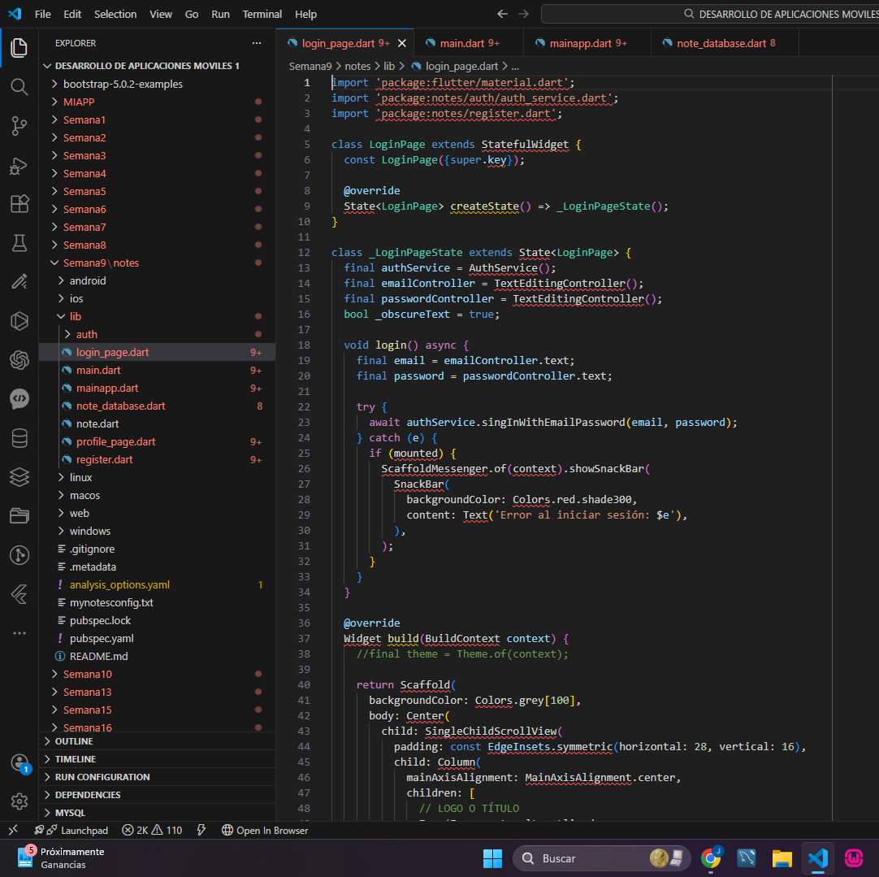

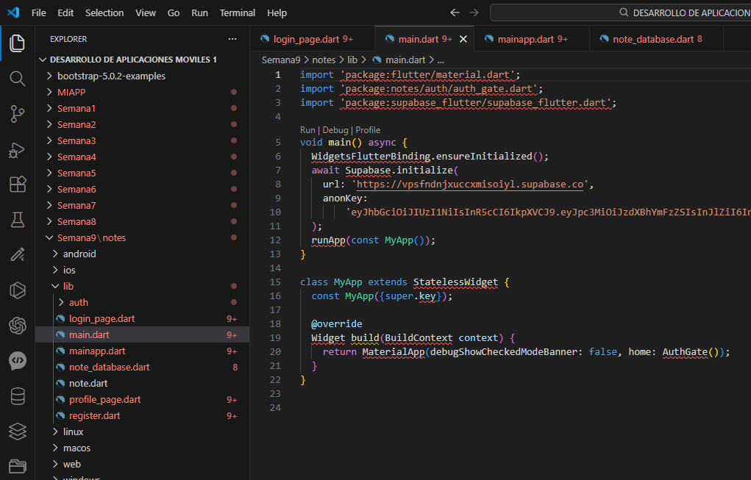

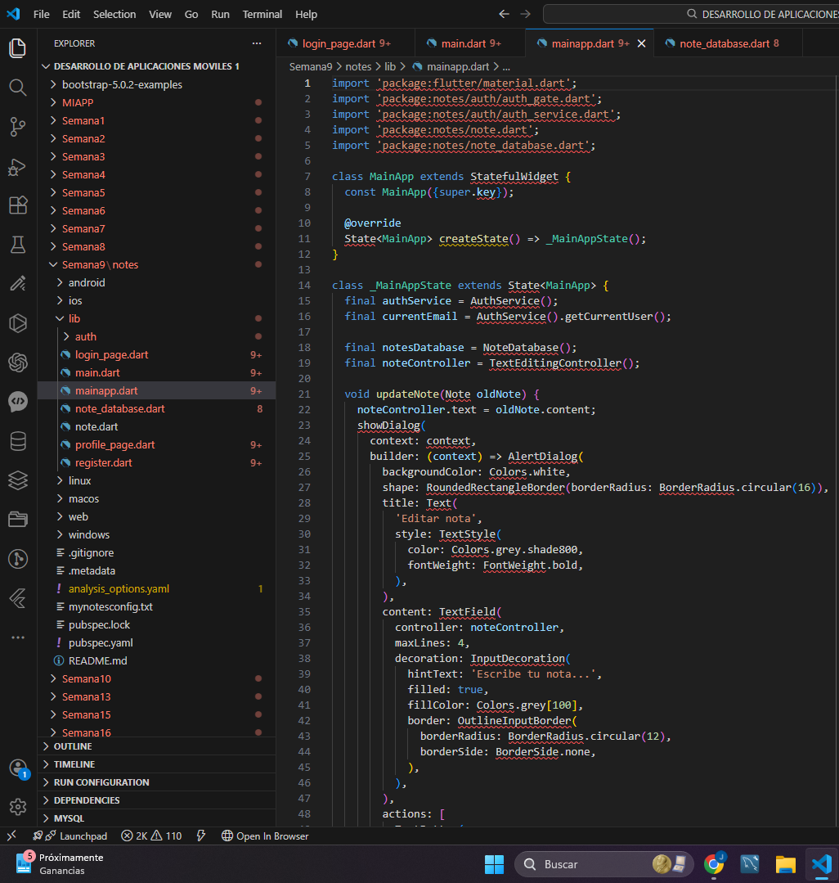

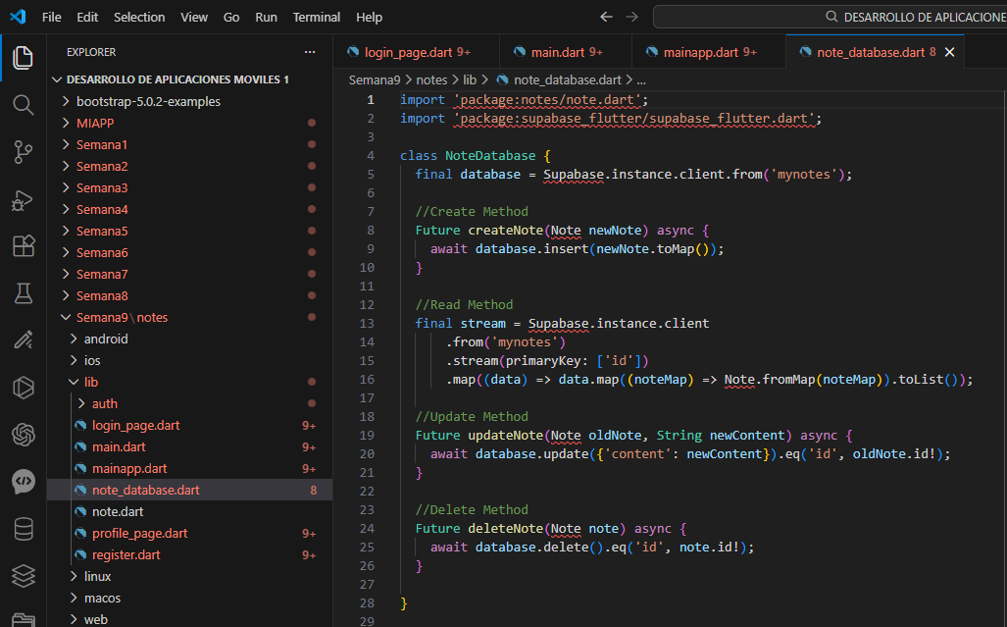



# # Semana 10 – Cierre del curso, pruebas, documentación y entrega del proyecto integrador

> Carpeta: `Semana10` del repositorio `desarrolloapps1`

> Materia: Desarrollo de Aplicación Móvil I

> Periodo: Agosto–Diciembre 2025

La carpeta **Semana10** marca la **fase de cierre** del curso de **Desarrollo de Aplicación Móvil I**.

En este punto, el estudiante ya ha trabajado, a lo largo de las semanas anteriores, en:

- **Semana 1:** Entorno de desarrollo y organización del repositorio.

- **Semana 2:** Lógica básica y estructuras de control.

- **Semana 3:** Interfaces de usuario y componentes gráficos iniciales.

- **Semana 4:** Navegación entre pantallas y manejo de eventos.

- **Semana 5:** Listas y manejo de colecciones de datos.

- **Semana 6:** Formularios, validaciones y retroalimentación al usuario.

- **Semana 7:** Persistencia de datos local.

- **Semana 8:** Consumo de servicios web (APIs) e integración de datos remotos.

- **Semana 9:** Proyecto integrador I – Prototipo funcional de la aplicación.

En **Semana 10**, el enfoque principal es:

> **Pulir, probar, documentar y preparar la entrega final de la aplicación móvil integradora.**

Es decir, se pasa de “solo hacer que funcione” a **cerrar el ciclo completo de desarrollo**, con:

- Pruebas básicas (funcionales, de flujo, de validaciones).

- Corrección de errores y pequeños detalles.

- Documentación técnica y de usuario.

- Preparación de evidencias y presentación final del proyecto.

## 1. Rol de la Semana 10 dentro del curso

La **Semana10** funciona como la etapa de:

- **Consolidación final** de los conocimientos y habilidades adquiridas.

- **Cierre del proyecto integrador**, donde se asegura que:

- La app compila sin errores.

- El flujo de uso es coherente.

- Las principales funcionalidades definidas al inicio están implementadas.

- **Formalización de la entrega**, con:

- Documentación.

- Evidencias.

- (Opcional) Presentación ante el grupo o docente.

En lugar de introducir muchos conceptos nuevos, Semana10 se centra en que el estudiante:

- Revise lo que ya hizo.

- Mejore la calidad del código y de la experiencia de usuario.

- Aprenda la importancia de **documentar y presentar** su trabajo profesionalmente.

---

## 2. Objetivos de aprendizaje de la Semana 10

### 2.1. Objetivo general

> **Completar, probar y documentar la versión final del proyecto integrador de la aplicación móvil, de forma que pueda considerarse un producto mínimo viable (MVP) listo para ser presentado y evaluado.**

### 2.2. Objetivos específicos

Al finalizar Semana10, se espera que el estudiante:

1. Revise y **ajuste el flujo de navegación** de la app:

- Pantalla inicial → menús → módulos principales → salida.

- Posibilidad de regresar desde pantallas secundarias sin “atascos”.

2. Verifique el correcto funcionamiento de:

- Formularios (captura y validación de datos).

- Listas (visualización, selección de elementos).

- Persistencia (datos que se guardan y se recuperan).

- Consumo de datos remotos (si el proyecto usa APIs).

3. Aplique un **plan de pruebas básicas**:

- Pruebas de caso feliz (cuando todo se hace correctamente).

- Pruebas de errores comunes (datos incorrectos, campos vacíos, sin internet, etc.).

4. Mejore la **experiencia de usuario (UX)**:

- Mensajes claros.

- Botones bien nombrados.

- Diseño mínimamente uniforme (colores, tipografías, espaciado).

5. Prepare la **documentación del proyecto**:

- Descripción general de la app.

- Lista de pantallas y funcionalidades.

- Requerimientos básicos para ejecutar el proyecto.

- Problemas conocidos y posibles mejoras futuras.

6. Genere **evidencias finales**:

- Capturas de pantalla representativas.

- (Opcional) Video corto de uso.

- Reporte o README técnico.

## 3. Competencias que se refuerzan en Semana 10

### 3.1. Competencias técnicas

- Depuración (debugging) y resolución de errores.

- Ajustes finales de código:

- Eliminación de funciones o variables sin uso.

- Corrección de pequeños bugs en validaciones y navegación.

- Preparación del proyecto para:

- Ser ejecutado por el docente.

- Ser compartido con otros (compañeros, futuros cursos).

### 3.2. Competencias de diseño y UX

- Coherencia visual:

- El estilo de la app debe ser homogéneo.

- Evitar pantallas “diferentes” sin intención (colores aleatorios, textos desalineados).

- Claridad en la interacción:

- Botones con textos descriptivos.

- Mensajes sencillos, sin tecnicismos.

- Eliminación de elementos confusos:

- Botones que no hacen nada.

- Pantallas vacías o de prueba que ya no se usan.

### 3.3. Competencias de documentación

- Creación de un **README** o documento de proyecto que incluya:

- Nombre y descripción de la app.

- Objetivo general y problema que resuelve.

- Tecnologías utilizadas.

- Instrucciones para ejecutar el proyecto.

- Descripción de pantallas y funcionalidades.

- Limitaciones y mejoras futuras.

- Preparación de informes o reportes:

- Resumen de avances realizados desde la versión inicial (Semana9) hasta la final (Semana10).

- Principales cambios y correcciones.

### 3.4. Competencias de presentación y comunicación

- Explicar el proyecto de forma breve y clara:

- ¿Qué hace la app?

- ¿Para quién está pensada?

- ¿Qué módulos o secciones tiene?

- Responder preguntas básicas:

- ¿Cómo se implementó cierta funcionalidad?

- ¿Qué tecnologías o librerías se usaron?

## 4. Organización general sugerida de la carpeta `Semana10`

Una organización ordenada de `Semana10` podría ser:

```text

Semana10/

├─ docs/ # Documentos de descripción, diseño y reporte final

├─ proyecto_final/ # Versión final del proyecto integrador

├─ pruebas/ # Planes y resultados de pruebas (opcional)

├─ presentacion/ # Materiales para exponer el proyecto (opcional)

└─ evidencias/ # Capturas de pantalla, videos, reportes y README final

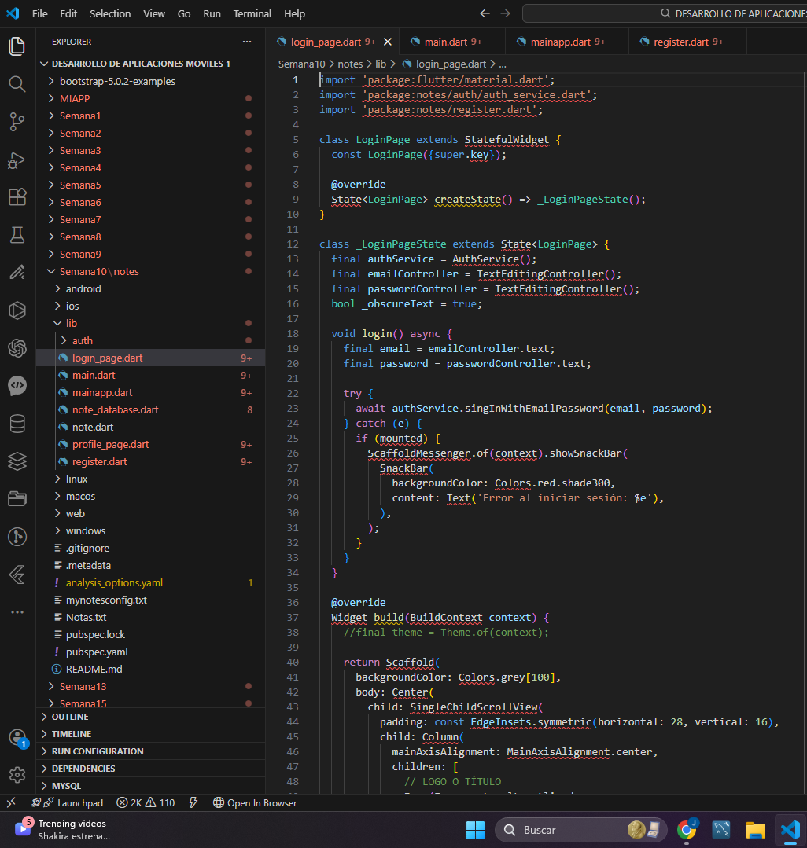

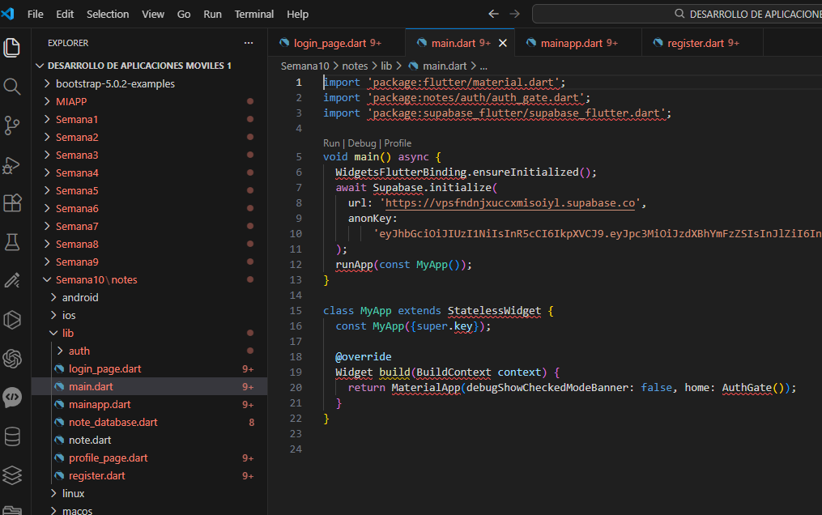

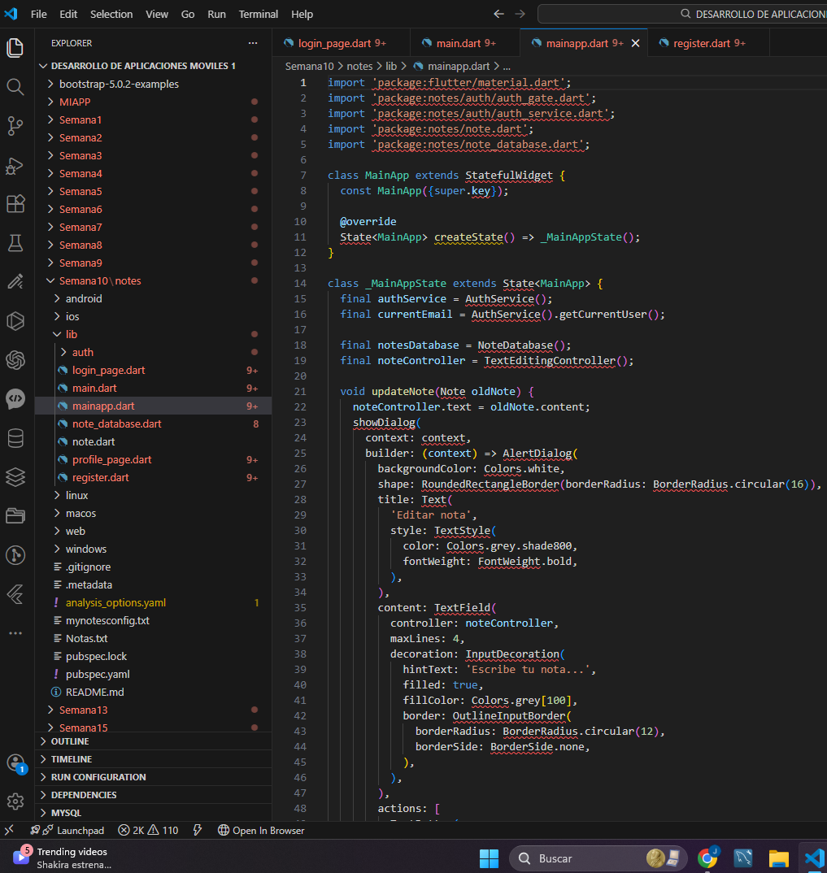

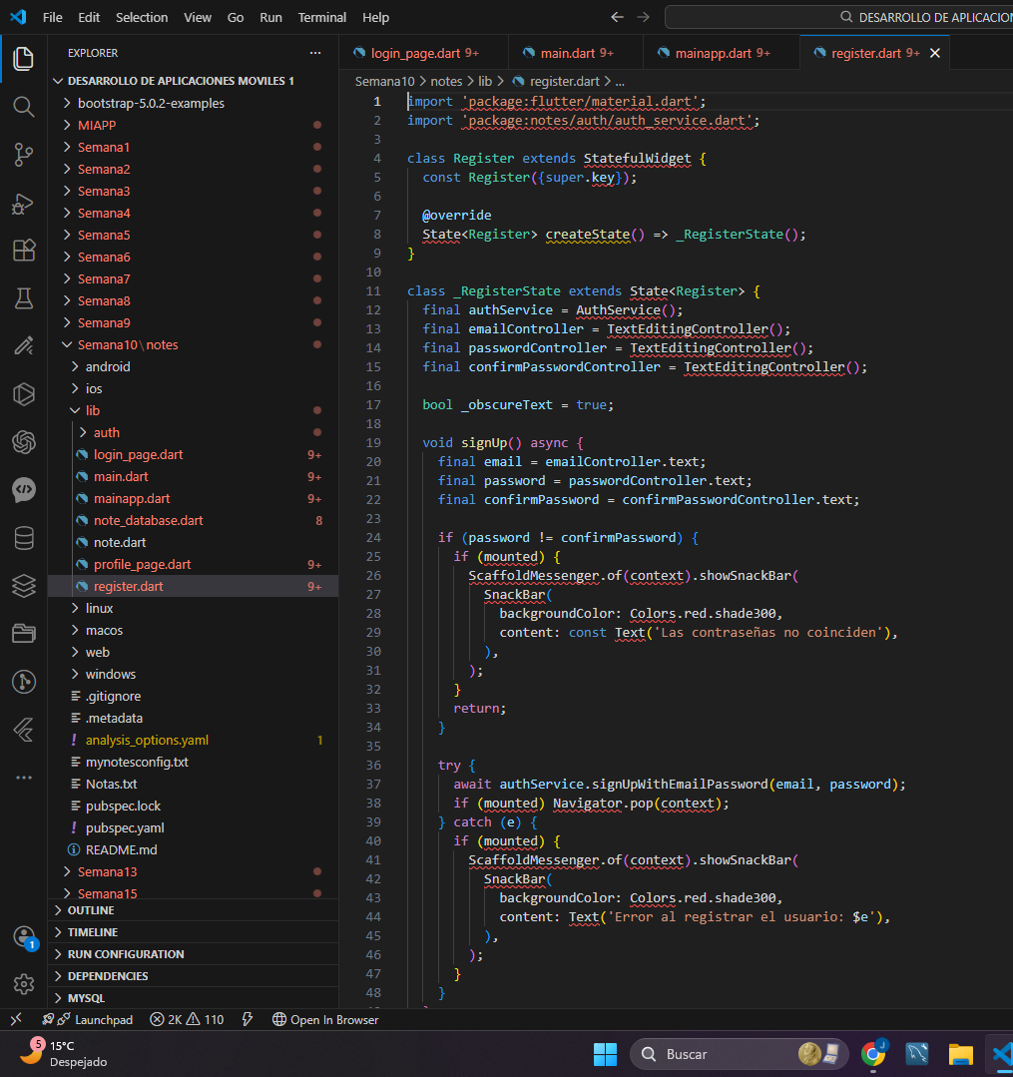

# # Semana 11 – Retroalimentación, mejora continua y portafolio profesional de aplicaciones móviles

> Carpeta: `Semana11` del repositorio `desarrolloapps1`

> Materia: Desarrollo de Aplicación Móvil I

> Periodo: Agosto–Diciembre 2025

La carpeta **Semana11** corresponde a una etapa de **cierre ampliado, retroalimentación y consolidación** dentro del curso de **Desarrollo de Aplicación Móvil I**.

Aunque la estructura principal del curso se completa formalmente en las primeras 10 semanas, esta semana adicional se dedica a:

- Revisar críticamente el trabajo realizado.

- Mejorar la calidad técnica y estética de la aplicación.

- Construir un **portafolio profesional** a partir del proyecto integrador.

- Ordenar la evidencia del curso de forma clara y presentable.

En esta etapa, el objetivo deja de ser “seguir agregando más cosas a la app” y pasa a ser:

> **Convertir el trabajo de semestre en un producto presentable, bien documentado y que pueda servir como evidencia académica y profesional.**

## 1. Contexto general de la Semana 11 en el curso

Antes de entrar en detalle, es importante recordar el camino recorrido:

- **Semana 1:** Entorno de desarrollo, estructura del repositorio, primer programa.

- **Semana 2:** Lógica básica, estructuras de control, decisiones y ciclos.

- **Semana 3:** Interfaces gráficas iniciales, componentes UI básicos.

- **Semana 4:** Navegación entre pantallas y manejo de eventos.

- **Semana 5:** Listas, colecciones y pantallas dinámicas.

- **Semana 6:** Formularios, validaciones y retroalimentación básica.

- **Semana 7:** Persistencia de datos local y ciclo de vida de la app.

- **Semana 8:** Consumo de servicios web/APIs y datos remotos.

- **Semana 9:** Proyecto integrador I – Prototipo funcional.

- **Semana 10:** Proyecto integrador final, pruebas y documentación básica.

En **Semana 11**, todo lo anterior se retoma desde una perspectiva de:

- **Reflexión:** ¿Qué aprendí realmente? ¿Qué mejoraría si volviera a empezar?

- **Pulido:** Mejoras pequeñas que suben bastante la calidad percibida.

- **Presentación:** Cómo mostrar el trabajo a un profesor, reclutador o compañero.

## 2. Propósito general de la Semana 11

El propósito central de la carpeta `Semana11` es:

> **Transformar el proyecto integrador y las evidencias del curso en un portafolio organizado, bien documentado y con una versión pulida de la aplicación, listo para ser mostrado como logro académico y comienzo de portafolio profesional.**

De este propósito se desprenden varios objetivos específicos:

1. Revisar el proyecto integrador con enfoque de **calidad** (no solo funcionalidad).

2. Aplicar **refactorización básica** al código:

- Mejorar organización.

- Eliminar redundancias.

- Comentar partes críticas.

3. Completar y mejorar la **documentación técnica y de usuario**.

4. Organizar **evidencias del curso** por semana o por tema.

5. Elaborar un **portafolio resumido** con:

- Descripción de la app.

- Capturas clave.

- Aspectos técnicos aprendidos.

- Plan de mejoras futuras.

## 3. Competencias que se fortalecen en Semana 11

### 3.1. Competencias técnicas

- Refactorizar código:

- Renombrar variables, funciones y archivos para mayor claridad.

- Extraer funciones repetidas en utilidades comunes.

- Separar responsabilidades (por ejemplo, separar lógica de negocio de lógica de interfaz).

- Mejorar aspectos técnicos:

- Manejo un poco más fino de errores.

- Limpieza de warnings del IDE.

- Organización de imports, dependencias y comentarios.

### 3.2. Competencias de diseño y UX

- Uniformar la apariencia de la app:

- Mismo estilo de botones (color, tamaño, texto).

- Mismo estilo de títulos y encabezados.

- Espaciado adecuado entre elementos.

- Revisar la experiencia del usuario:

- Flujo claro desde inicio hasta la funcionalidad principal.

- Mensajes de error amigables y útiles.

- Minimizar clics innecesarios para lograr objetivos comunes.

### 3.3. Competencias de documentación

- Elaborar y/o pulir documentación que incluya:

- Descripción general del proyecto.

- Objetivo y problema que resuelve.

- Tecnologías utilizadas.

- Instrucciones para ejecutar la app.

- Lista de funcionalidades implementadas.

- Posibles mejoras futuras.

- Preparar resumen por semana o por módulo:

- Qué se aprendió.

- Qué se implementó.

- Cómo se conectó con el proyecto integrador.

### 3.4. Competencias de presentación profesional

- Construir un **portafolio básico** que pueda adjuntarse a:

- Curriculum vitae.

- Entrevistas técnicas básicas.

- Evidencias de titulación o prácticas.

- Aprender a “contar la historia” del proyecto:

- ¿De dónde nació la idea?

- ¿Qué retos técnicos se enfrentaron?

- ¿Qué se logró al final del curso?

## 4. Organización sugerida de la carpeta `Semana11`

Una estructura organizada para `Semana11` podría ser:

```text

Semana11/

├─ docs/ # Documentos de reflexión, mejora y portafolio

├─ proyecto_ajustes_finales/ # Versión refinada del proyecto con pequeños cambios

├─ portafolio/ # Material para portafolio (docs, imágenes, descripciones)

├─ rubricas_y_checklists/ # Criterios de evaluación, listas de verificación

└─ evidencias/ # Capturas finales, comparaciones antes/después

# # Semana 12 – Publicación, despliegue y mantenimiento de aplicaciones móviles

> Carpeta: `Semana12` del repositorio `desarrolloapps1`

> Materia: Desarrollo de Aplicación Móvil I

> Periodo: Agosto–Diciembre 2025

La carpeta **Semana12** representa la **fase final y de cierre técnico** del curso de **Desarrollo de Aplicación Móvil I**, enfocada especialmente en:

- Entender **cómo se empaqueta una aplicación móvil**.

- Conocer el proceso general de **despliegue / publicación**.

- Reflexionar sobre el **mantenimiento, actualización y ciclo de vida largo** de una app.

- Dejar el proyecto en un estado que pueda ser usado como **base real para versiones futuras** o para un curso de continuación (por ejemplo, Desarrollo de Aplicaciones Móviles II).

Mientras que en:

- **Semana 9** se armó el **primer prototipo integrador**,

- **Semana 10** se orientó a **pruebas y documentación técnica**,

- **Semana 11** se centró en **retroalimentación, mejora continua y portafolio**,

la **Semana 12** se enfoca en el paso que muchas veces se olvida en el aula, pero que es crucial en el mundo real:

> **¿Cómo llevo mi app desde el entorno de desarrollo hasta las manos del usuario final, y cómo la mantengo viva en el tiempo?**

## 1. Contexto de la Semana 12 dentro del curso

Para ubicar mejor el rol de `Semana12`, conviene recordar brevemente el camino del curso:

- **Semana 1:** Entorno de desarrollo, repositorio y primer programa.

- **Semana 2:** Lógica y estructuras de control.

- **Semana 3:** Interfaces y componentes básicos.

- **Semana 4:** Navegación y eventos.

- **Semana 5:** Listas y vistas dinámicas.

- **Semana 6:** Formularios y validaciones.

- **Semana 7:** Persistencia de datos local.

- **Semana 8:** Consumo de servicios web (APIs).

- **Semana 9:** Proyecto integrador I – Prototipo funcional.

- **Semana 10:** Cierre funcional, pruebas y documentación.

- **Semana 11:** Retroalimentación, pulido y portafolio profesional.

Sobre esa base, **Semana 12** busca:

- Completar el ciclo: **desarrollo → prueba → documentación → empaquetado → despliegue → mantenimiento**.

- Introducir, aunque sea a nivel conceptual/práctico básico, lo que implica:

- Generar un **build de producción**.

- Configurar **versionado**.

- Entender el flujo general para publicar en una **tienda de apps** (Google Play, etc.), aunque no siempre se haga la publicación real en el curso.

- Pensar en **mantenimiento, actualizaciones y soporte**.

## 2. Propósito general de la Semana 12

El propósito central de la carpeta `Semana12` es:

> **Guiar al estudiante en los pasos finales necesarios para empaquetar su aplicación, entender el proceso de despliegue/publicación y reflexionar sobre el mantenimiento y evolución futura del proyecto.**

De este propósito se desprenden algunos **objetivos específicos**:

1. Conocer el flujo general para **generar un ejecutable o paquete instalable** (por ejemplo, un APK en Android).

2. Entender aspectos básicos de **firmado, versión y configuración de build**.

3. Revisar consideraciones de **rendimiento, tamaño y permisos** antes de publicar.

4. Elaborar una **versión final “para usuario”** del proyecto integrador, con:

- Mensajes limpios.

- Errores críticos corregidos.

- Elementos de prueba temporales eliminados.

5. Documentar el **proceso de empaquetado y despliegue**:

- Qué comandos o botones del IDE se usaron.

- Qué archivos resultantes se generaron.

6. Reflexionar sobre el **mantenimiento a largo plazo**:

- Cómo se manejarían futuras versiones.

- Cómo se atendería retroalimentación de usuarios.

- Qué cambios se priorizarían si la app siguiera creciendo.

## 3. Competencias que se fortalecen en Semana 12

### 3.1. Competencias técnicas

- Comprensión de la diferencia entre:

- **Versión de desarrollo** (debug).

- **Versión de producción** (release).

- Manejo básico de:

- Configuración de **versionCode / versionName** o equivalente.

- Generación de un paquete instalable (APK, AAB, etc., según el entorno).

- Identificación de:

- Permisos usados por la app.

- Posibles advertencias del IDE antes de compilar para producción.

### 3.2. Competencias de ingeniería de software

- Entender que una app no “termina” cuando compila:

- Debe mantenerse, actualizarse y monitorearse.

- Desarrollar una visión de **ciclo de vida largo**:

- Versiones v1.0, v1.1, v2.0, etc.

- Registro de cambios (changelog).

- Manejo de bugs reportados.

### 3.3. Competencias de documentación y entrega

- Documentar el **proceso de empaquetado**:

- Pasos claros para generar el build.

- Requerimientos mínimos para compilar.

- Crear documentación **orientada a usuario final**:

- Mensajes simples de instalación.

- Recomendaciones de uso.

- Notas de seguridad si aplica (por ejemplo, uso de internet, almacenamiento, etc.).

### 3.4. Competencias de proyección profesional

- Entender el valor de decir:

- “No solo desarrollé una app, sino que llegué hasta la etapa de **empaquetado y preparación para publicación**.”

- Dejar el proyecto listo para:

- Mostrarlo en entrevistas.

- Continuarlo en cursos posteriores.

- Extenderlo como proyecto personal.

## 4. Organización general sugerida de la carpeta `Semana12`

Una estructura ordenada para la carpeta `Semana12` podría ser:

```text

Semana12/

├─ docs/ # Guías de empaquetado, publicación y mantenimiento

├─ build_y_despliegue/ # Archivos o notas específicas de builds generados

├─ proyecto_final_12/ # Versión final del proyecto lista para empaquetar

├─ ejercicios_aplicados/ # Actividades puntuales sobre empaquetado/versión

└─ evidencias/ # Capturas, reportes y resultados de empaquetado

# # Semana 13 – Evaluación final, refuerzo, continuidad y cierre académico del curso

> Carpeta: `Semana13` del repositorio `desarrolloapps1`

> Materia: Desarrollo de Aplicación Móvil I

> Periodo: Agosto–Diciembre 2025

La carpeta **Semana13** representa la etapa de **cierre académico ampliado** del curso de **Desarrollo de Aplicación Móvil I**, donde se concentran:

- Actividades de **evaluación final** (teórica y práctica).

- Material de **refuerzo** para temas que resultaron más complejos.

- Espacios para **extender** el proyecto integrador más allá de lo mínimo requerido.

- Orientaciones para la **continuidad** del aprendizaje (tanto en la materia como en cursos posteriores).

- Organización final de **evidencias** y del repositorio como “cierre de ciclo”.

Mientras que:

- En **Semana 9–10** se pulió el **proyecto integrador**,

- En **Semana 11** se trabajó la **retroalimentación, portafolio y mejora continua**,

- En **Semana 12** se revisó el **empaquetado, despliegue y mantenimiento**,

la **Semana 13** está pensada como un espacio para:

> **Evaluar lo aprendido, reforzar lo necesario, consolidar evidencias y dejar trazado el camino hacia el futuro académico/profesional del estudiante en desarrollo de aplicaciones móviles.**

## 1. Contexto de la Semana 13 dentro del curso

Para ubicar el rol de `Semana13`, conviene recordar la ruta formativa global:

- **Semana 1:** Entorno de desarrollo, estructura del repositorio, primer programa/app.

- **Semana 2:** Fundamentos de lógica, estructuras de control, decisiones y ciclos.

- **Semana 3:** Interfaces gráficas iniciales y componentes básicos de UI.

- **Semana 4:** Navegación entre pantallas y manejo de eventos.

- **Semana 5:** Manejo de listas, colecciones y pantallas dinámicas.

- **Semana 6:** Formularios, validaciones y retroalimentación al usuario.

- **Semana 7:** Persistencia de datos local y ciclo de vida básico de la app.

- **Semana 8:** Consumo de servicios web (APIs), JSON y datos remotos.

- **Semana 9:** Proyecto integrador I – Prototipo funcional.

- **Semana 10:** Pruebas, corrección de errores y documentación del proyecto.

- **Semana 11:** Retroalimentación, pulido y construcción de portafolio.

- **Semana 12:** Empaquetado, despliegue conceptual y mantenimiento.

Sobre esa base, **Semana 13** se concibe como:

- Una **capa final de cierre**, que combina:

- **Evaluación** (exámenes, rúbricas, autoevaluación).

- **Refuerzo** (material de repaso, ejercicios extra).

- **Proyección** (qué sigue después del curso, rutas de aprendizaje).

- Un punto en el que el estudiante puede:

- Revisar en conjunto todo lo aprendido.

- Ordenar su repositorio como **evidencia institucional**.

- Ver su proyecto integrador como un **logro importante** y no solo como una tarea más.

## 2. Propósito general de la Semana 13

El propósito central de la carpeta `Semana13` es:

> **Concentrar las actividades de evaluación final, refuerzo de contenidos, documentación de evidencias y orientación hacia la continuidad del aprendizaje, completando el ciclo formativo del curso Desarrollo de Aplicación Móvil I.**

De este propósito se desprenden varios **objetivos específicos**:

1. Aplicar una **evaluación diagnóstica final**:

- Teórica (conceptos clave).

- Práctica (pequeños retos de código y diseño de UI).

2. Ofrecer **material de refuerzo**:

- Actividades adicionales para quienes necesiten consolidar temas específicos.

- Ejemplos más claros de puntos que generaron dudas durante el curso.

3. Permitir una **extensión del proyecto integrador**:

- Nuevas ideas o funcionalidades opcionales.

- Ajustes experimentales que no eran obligatorios para la calificación, pero sí enriquecen el aprendizaje.

4. Organizar y **empaquetar evidencias**:

- Por semana.

- Por tema.

- Por tipo de trabajo (código, capturas, reportes).

5. Proporcionar una **guía de continuidad**:

- Recomendaciones para cursos siguientes (por ejemplo, Desarrollo de Aplicación Móvil II).

- Recursos para autoaprendizaje (documentación oficial, cursos en línea, proyectos personales sugeridos).

## 3. Competencias que se fortalecen en Semana 13

### 3.1. Competencias técnicas

- Repaso y consolidación de:

- Estructuras de control.

- Diseño de interfaces.

- Navegación y eventos.

- Listas, formularios, validaciones.

- Persistencia y consumo de servicios web (si el curso lo cubrió plenamente).

- Capacidad de **resolver problemas integrales**:

- No solo ejercicios aislados, sino actividades que involucren varios conceptos combinados.

### 3.2. Competencias de autoevaluación y metacognición

- Reconocer:

- En qué temas se siente más fuerte el estudiante.

- En qué temas aún hay dudas.

- Aprender a construir un **plan personal de mejora**:

- Qué repasar.

- Qué proyectos practicar.

- Qué tecnologías explorar a futuro.

### 3.3. Competencias de documentación y evidencia

- Finalizar la **organización del repositorio**:

- Carpetas por semana completas.

- README o documentos de explicación por semana/proyecto.

- Preparar **evidencias ordenadas**:

- Útiles para el docente.

- Útiles para trámites escolares.

- Útiles para el propio estudiante como archivo personal.

### 3.4. Competencias de proyección académica y profesional

- Entender que el curso:

- Es un punto de partida, no el final del camino.

- Ser capaz de responder:

- ¿Qué puedo mostrar de este curso en mi CV/portafolio?

- ¿Qué me gustaría aprender después (frameworks, lenguajes, plataformas)?

## 4. Organización general sugerida de la carpeta `Semana13`

Una estructura ordenada para `Semana13` podría ser:

```text

Semana13/

├─ docs/ # Instrucciones, rúbricas, guías de estudio, orientación futura

├─ evaluacion_final/ # Exámenes, cuestionarios, retos de evaluación

├─ refuerzo_y_repaso/ # Material de repaso y ejercicios adicionales

├─ proyecto_extendido/ # Extensión opcional del proyecto integrador

├─ portafolio_y_resumen/ # Resumen de evidencias, síntesis del curso

└─ evidencias/ # Capturas finales, reportes y entregables de Semana 13

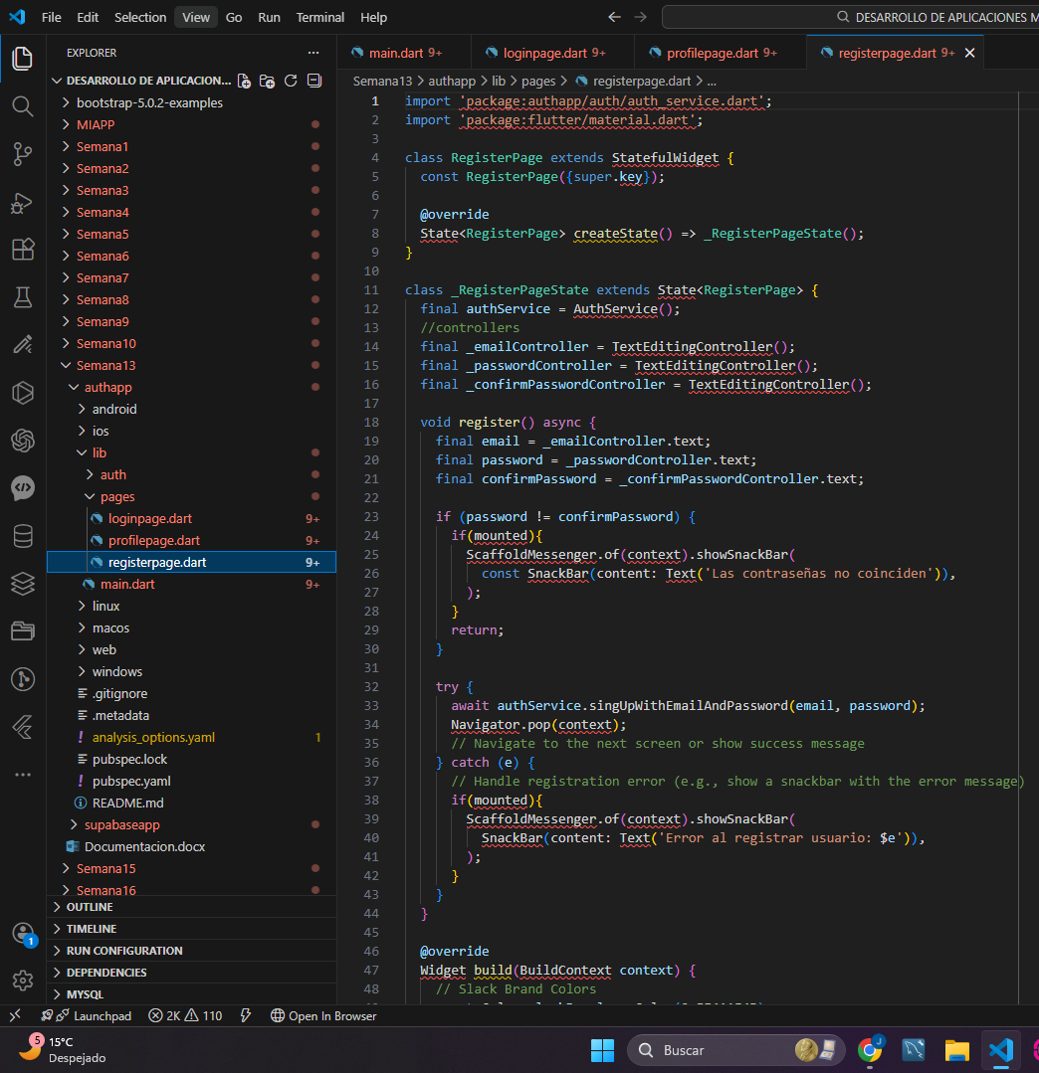

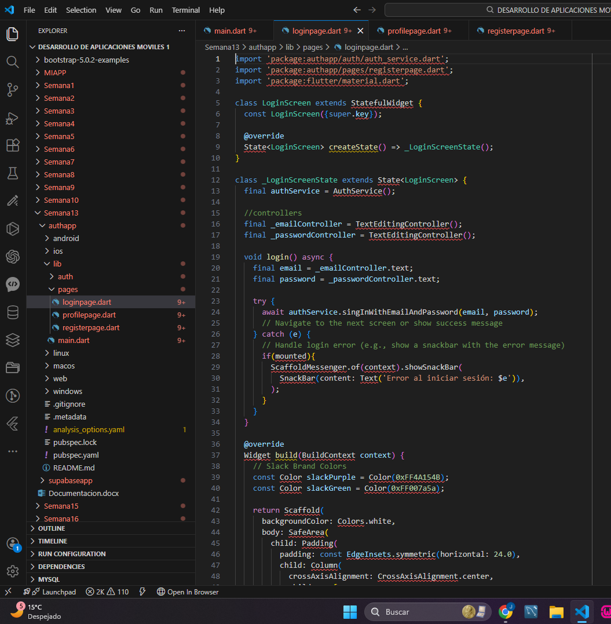

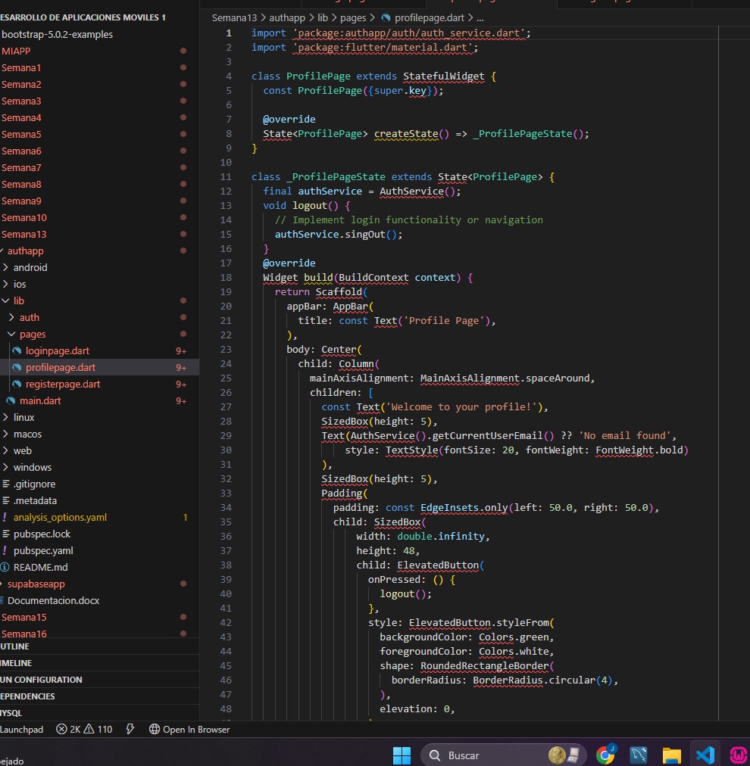

# # Semana 14 – Proyección, temas avanzados, investigación y cierre profesional del curso

> Carpeta: `Semana14` del repositorio `desarrolloapps1`

> Materia: Desarrollo de Aplicación Móvil I

> Periodo: Agosto–Diciembre 2025

La carpeta **Semana14** representa la **fase de cierre ampliado y de proyección profesional** del curso de **Desarrollo de Aplicación Móvil I**.

A diferencia de las primeras semanas, cuyo foco estaba en aprender conceptos nuevos y construir el proyecto integrador, en Semana14 se busca:

- Mirar **hacia adelante**: ¿qué sigue después de este curso?

- Explorar **temas avanzados** e ideas de mejora que van más allá del programa mínimo.

- Plantear **líneas de investigación** o profundización en desarrollo móvil.

- Dejar el repositorio y el proyecto integrador en un estado **presentable y reutilizable** (portafolio, entrevistas, futuras materias).

- Conectar lo aprendido con el **mundo laboral** y con la formación continua.

En otras palabras:

> **Semana14 no es solo la “última semana de clase”, sino el puente entre lo que ya aprendiste y lo que podrías lograr si sigues construyendo sobre este curso.**

## 1. Contexto de la Semana 14 dentro del curso

Para entender el papel de `Semana14`, conviene ver el “mapa completo” del recorrido del curso:

- **Semana 1:** Entorno de desarrollo, estructura del repositorio, primer programa / app.

- **Semana 2:** Fundamentos de lógica, estructuras de control, decisiones y ciclos.

- **Semana 3:** Interfaces de usuario básicas y componentes gráficos iniciales.

- **Semana 4:** Navegación entre pantallas y manejo de eventos.

- **Semana 5:** Listas, colecciones de datos y pantallas dinámicas.

- **Semana 6:** Formularios, validaciones y retroalimentación al usuario.

- **Semana 7:** Persistencia de datos local y ciclo de vida básico.

- **Semana 8:** Consumo de servicios web (APIs), JSON y datos remotos.

- **Semana 9:** Proyecto integrador I – Prototipo funcional.

- **Semana 10:** Pruebas, corrección de errores y documentación funcional.

- **Semana 11:** Retroalimentación, pulido del proyecto y construcción de portafolio.

- **Semana 12:** Empaquetado, despliegue conceptual y mantenimiento.

- **Semana 13:** Evaluación final, refuerzo y cierre académico del curso.

Con todo eso como base, **Semana14** se diseñaría para:

- Profundizar en **temas que el programa oficial solo alcanza a mencionar**.

- Dar **orientaciones concretas** sobre qué aprender después (frameworks, herramientas, buenas prácticas avanzadas).

- Cerrar el repositorio de forma que, meses o años después, el estudiante pueda **volver a este proyecto y seguir construyendo**.

## 2. Propósito general de la Semana 14

El propósito central de la carpeta `Semana14` es:

> **Brindar al estudiante un marco de proyección y continuidad, presentando temas avanzados, líneas de investigación, mejoras posibles a la app y recomendaciones para convertir el proyecto integrador y el repositorio en un verdadero punto de partida profesional.**

De este propósito se desprenden varios **objetivos específicos**:

1. Presentar **temas avanzados de desarrollo móvil** que no se pudieron abordar a profundidad en el curso, pero que son relevantes (arquitecturas, pruebas automatizadas, publicación profesional, etc.).

2. Sugerir **mejoras y extensiones** concretas para el proyecto integrador:

- Nuevos módulos.

- Uso de patrones de diseño.

- Integración con servicios adicionales.

3. Orientar al estudiante sobre **cómo usar este curso como portafolio**:

- Qué mostrar en entrevistas.

- Cómo explicar lo que hizo.

- Cómo seguir mejorando su app por cuenta propia.

4. Dejar una **guía de estudio y recursos adicionales**:

- Documentación oficial.

- Cursos, libros, tutoriales recomendados.

- Temas de investigación para proyectos futuros (residencias, tesis, etc.).

5. Organizar en la carpeta `Semana14` materiales que sirvan como:

- Cierre conceptual.

- Mapa de ruta para el futuro.

## 3. Competencias que se refuerzan en Semana 14

Aunque a estas alturas el foco ya no es tanto el “código nuevo”, Semana14 fortalece competencias muy importantes:

### 3.1. Competencias técnicas (visión avanzada)

- Comprender a nivel conceptual:

- Arquitecturas comunes en apps móviles modernas (por ejemplo, MVC, MVVM, Clean Architecture).

- Uso de servicios en segundo plano (notificaciones, sincronización).

- Patrones de diseño aplicados a apps (Singleton, Repository, Observer, etc., según el nivel del grupo).

- Identificar en qué puntos del proyecto integrador:

- Podría aplicarse una arquitectura más formal.

- Podrían separarse más claramente las capas (datos, presentación, lógica de negocio).

### 3.2. Competencias de ingeniería de software

- Valorar la importancia de:

- Control de versiones (Git) como herramienta profesional.

- Código limpio, mantenible y legible.

- Documentación constante a lo largo del ciclo de vida del proyecto.

- Entender la diferencia entre:

- Un prototipo de clase.

- Una app lista para escalar y mantenerse en producción.

### 3.3. Competencias de proyección profesional

- Preparar al estudiante para:

- Hablar de su proyecto en entrevistas.

- Mostrar capturas, código y documentación de forma profesional.

- Reconocer cómo “vender” su trabajo:

- Qué destacar (logros técnicos, aprendizaje, solución propuesta).

- Qué aceptar como limitación actual (lo que falta, pero se puede mejorar).

### 3.4. Competencias de autoaprendizaje y continuidad

- Saber **por dónde seguir**:

- Temas complementarios: bases de datos avanzadas, APIs más complejas, autenticación, seguridad, etc.

- Temas de siguiente nivel: apps multiplataforma, integración con hardware, análisis de rendimiento.

- Desarrollar una **mentalidad de aprendizaje permanente**:

- Reconocer que las tecnologías móviles cambian rápido.

- Aprender a leer documentación oficial y mantenerse actualizado.

## 4. Organización general sugerida de la carpeta `Semana14`

Una estructura ordenada y útil para `Semana14` podría ser:

```text

Semana14/

├─ docs/ # Documentos de temas avanzados, proyección y guías

├─ ideas_mejoras_proyecto/ # Propuestas de extensión y rediseño del proyecto integrador

├─ investigacion_y_tendencias/ # Notas y resúmenes sobre tendencias actuales en desarrollo móvil

├─ recursos_adicionales/ # Links, referencias, materiales extra recomendados

└─ evidencias_finales/ # Documentos de cierre, síntesis y evidencias adicionales

# # Semana 15 – Síntesis global, acreditación y cierre formal del repositorio del curso

> Carpeta: `Semana15` del repositorio `desarrolloapps1`

> Materia: **Desarrollo de Aplicación Móvil I**

> Periodo: **Agosto–Diciembre 2025**

La carpeta **Semana15** representa el **cierre formal y administrativo** del curso de **Desarrollo de Aplicación Móvil I**, así como la **síntesis global** de todo lo trabajado a lo largo del semestre.

En las semanas anteriores se han ido construyendo:

- Conocimientos teóricos de programación y desarrollo móvil.

- Habilidades prácticas para crear interfaces, manejar datos, consumir servicios, etc.

- Un **proyecto integrador** que evoluciona desde un prototipo simple hasta una app funcional y presentable.

- Evidencias y documentación que dan cuenta del proceso.

En **Semana15** el enfoque gira en torno a:

> **Acreditar formalmente el curso, cerrar el repositorio de manera ordenada, sintetizar los aprendizajes clave y dejar listos los materiales para futuras consultas académicas o profesionales.**

Es la semana donde se deja “amarrado” todo:

- Calificaciones finales.

- Entregas definitivas.

- Organización del repositorio.

- Documentos de cierre y reflexión final.

## 1. Rol de la Semana 15 dentro del curso

Para comprender la importancia de `Semana15`, conviene recordar el recorrido general:

- **Semanas 1–4:**

Bases de programación, primeras interfaces, navegación y eventos.

- **Semanas 5–8:**

Manejo de listas, formularios, validaciones, persistencia de datos y consumo de APIs.

- **Semanas 9–10:**

Construcción y cierre técnico del **proyecto integrador**.

- **Semanas 11–12:**

Portafolio, empaquetado, despliegue conceptual y mantenimiento.

- **Semana 13:**

Evaluación final, refuerzo de contenidos y organización de evidencias.

- **Semana 14:**

Proyección profesional, temas avanzados y líneas de investigación.

Sobre esta base, **Semana15** se concibe como:

- Una **capa final de cierre institucional y personal**.

- El espacio para:

- Registrar resultados definitivos (académicos).

- Cerrar el ciclo de trabajo del repositorio.

- Elaborar una **síntesis final** de aprendizajes, logros y retos.

- Formalizar el curso como una experiencia completa, no solo una acumulación de tareas.

## 2. Propósito general de la Semana 15

El propósito central de la carpeta `Semana15` es:

> **Concentrar la síntesis global del curso, documentar la acreditación y cierre, y dejar el repositorio preparado como evidencia formal de lo aprendido en Desarrollo de Aplicación Móvil I.**

De este propósito se desprenden varios **objetivos específicos**:

1. Documentar de forma clara:

- Qué se logró terminar en el proyecto integrador.

- Qué contenidos del programa se alcanzaron.

- Qué temas quedan como puertas abiertas para cursos posteriores.

2. Organizar y asegurar la **completitud del repositorio**:

- Verificar que todas las carpetas de semanas anteriores contengan:

- Códigos.

- Documentos.

- Evidencias.

- Corregir nombres, agregar README faltantes, etc.

3. Integrar una **memoria final del curso**:

- Resumen de actividades clave.

- Principales dificultades técnicas y cómo se resolvieron.

- Aprendizajes personales y profesionales.

4. Dejar constancia de la **acreditación**:

- Documentos (si se usan) de rúbricas, criterios y resultados.

- Constancias o resúmenes que indiquen el cumplimiento de objetivos de la materia.

5. Preparar el repositorio para su uso futuro:

- Como **portafolio**.

- Como referencia para **Desarrollo de Aplicación Móvil II** u otras materias.

- Como base para proyectos personales o de titulación.

## 3. Competencias que se refuerzan en Semana 15

Aunque la parte “técnica” del código se concentra en semanas anteriores, Semana15 refuerza competencias clave de **ingeniería de software y vida profesional**.

### 3.1. Competencias de síntesis y documentación

- Capacidad de **resumir un curso completo** en un conjunto de documentos claros.

- Elaboración de:

- Síntesis de contenidos.

- Descripción de logros y retos.

- Sección de “aprendizajes clave”.

- Organización de un **repositorio académico**:

- Estructura limpia.

- README por semana o módulo.

- Documentos de explicación general.

### 3.2. Competencias de cierre de proyecto

- Entender que un proyecto no solo se “acaba” cuando deja de tener errores, sino cuando:

- Está **documentado**.

- Es **comprensible** para alguien más.

- Tiene **evidencias claras** de que se probó y se usó.

- Formalizar el fin de una fase:

- Cierre de “versión 1.0” del proyecto integrador.

- Preparación para posibles versiones futuras en otros cursos o contextos.

### 3.3. Competencias de evaluación y autoevaluación

- Interpretar rúbricas y criterios de evaluación.

- Analizar:

- ¿En qué áreas se obtuvo mejor desempeño?

- ¿En qué áreas hubo más retos?

- Desarrollar **honestidad académica**:

- Reconocer errores.

- Valorar logros sin exagerarlos ni minimizarlos.

### 3.4. Competencias de proyección personal

- Visualizar cómo este curso:

- Se traduce en habilidades para el mercado laboral.

- Se suma a un currículum o portafolio.

- Planear qué sigue:

- ¿Quiero seguir en desarrollo móvil?

- ¿Qué frameworks o lenguajes me interesa aprender a partir de aquí?

- ¿Podría usar esta app como punto de partida para un proyecto real?

## 4. Organización general sugerida de la carpeta `Semana15`

Una estructura ordenada y útil para `Semana15` podría ser:

```text

Semana15/

├─ docs_cierre/ # Documentos de síntesis, cierre y acreditación

├─ resumen_curso/ # Síntesis global de lo aprendido en la materia

├─ consolidacion_repositorio/ # Notas de revisión y checklist del repositorio completo

├─ proyecto_integrador_final/ # (Opcional) enlace o referencia a la versión definitiva del proyecto

└─ evidencias_cierre/ # Evidencias finales y documentos de respaldo

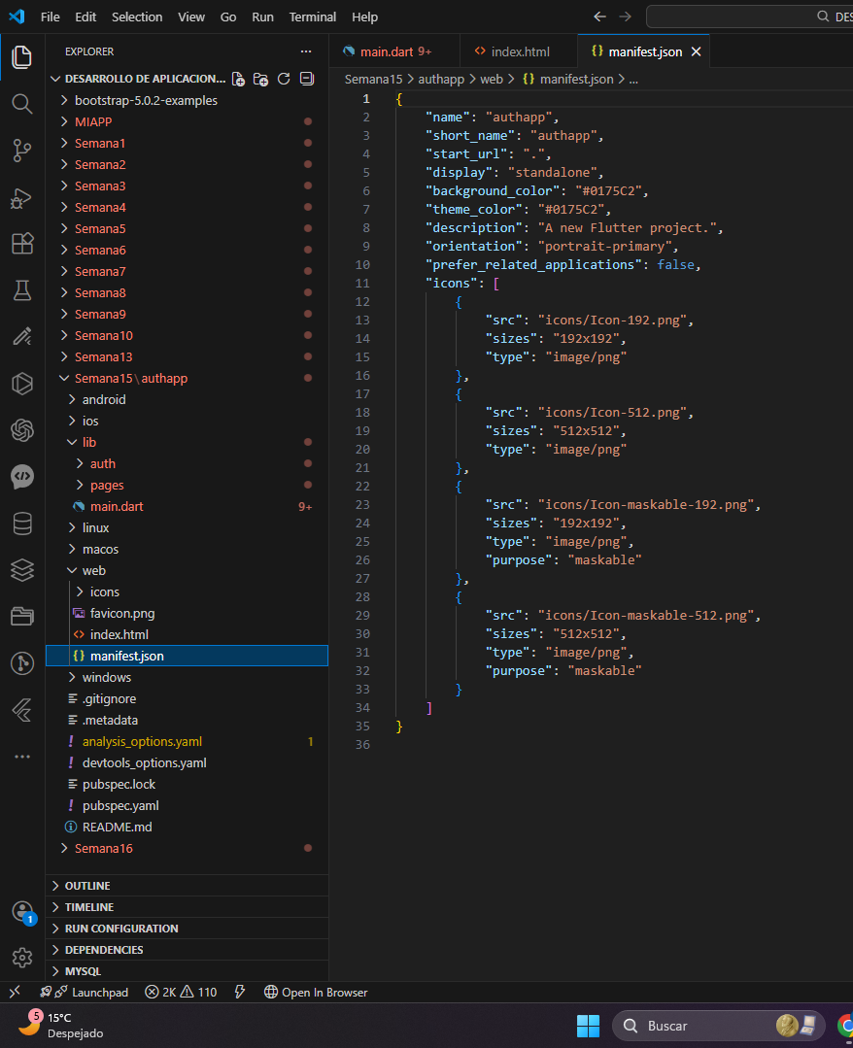

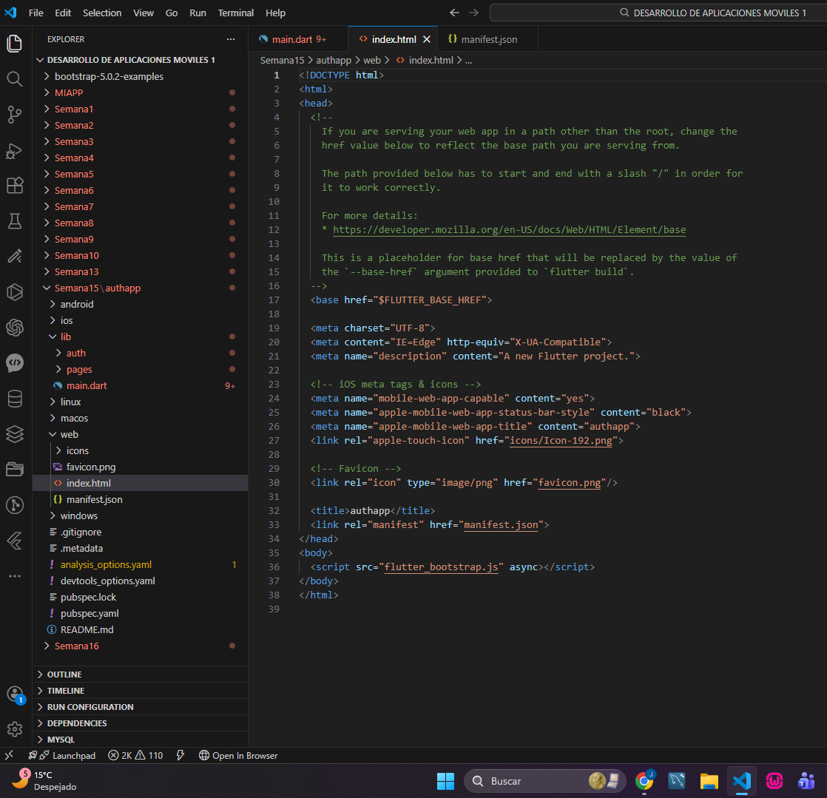

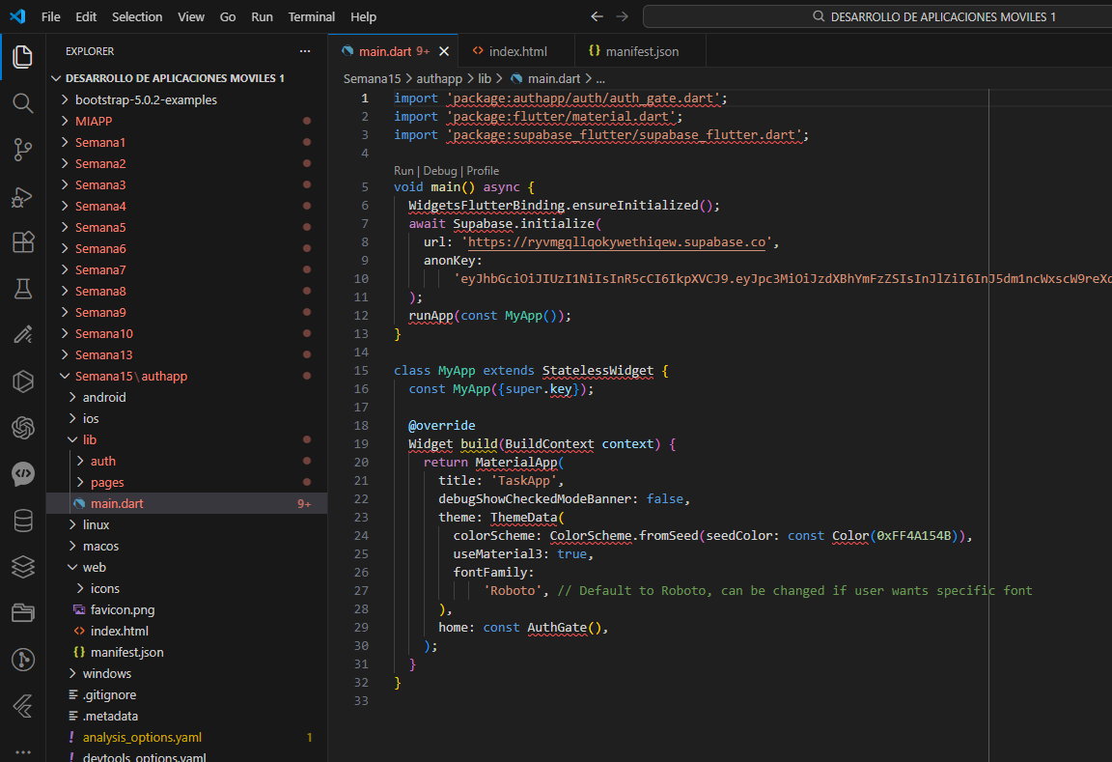

# # Semana 16 – Recuperación, regularización, consolidación total y cierre administrativo del curso

> Carpeta: `Semana16` del repositorio `desarrolloapps1`

> Materia: **Desarrollo de Aplicación Móvil I**

> Periodo: **Agosto–Diciembre 2025**

La carpeta **Semana16** puede considerarse la **última capa de cierre académico, técnico y administrativo** del curso de **Desarrollo de Aplicación Móvil I**.

En muchas planeaciones, esta semana se reserva para:

- **Recuperación y regularización** de estudiantes que aún tienen entregas pendientes.

- **Correcciones finales** a actividades clave (sobre todo al proyecto integrador).

- **Ajustes administrativos** (calificaciones finales, revisiones, aclaraciones).

- **Consolidación total del repositorio**, asegurando que todo el material del semestre quede completo, ordenado y utilizable a futuro.

Mientras que:

- **Semana 15** se centra en la **síntesis global y cierre académico formal**,

- **Semana 16** funciona como un **“colchón” de cierre operativo**, donde se terminan de acomodar detalles, se registran correcciones, se regularizan entregas atrasadas y se deja todo listo para archivar el curso.

## 1. Contexto de la Semana 16 dentro del curso

Para ubicar `Semana16` en el mapa global del curso, conviene recordar el camino completo:

- **Semanas 1–4**

Bases: entorno de desarrollo, lógica, primeras interfaces, navegación y eventos.

- **Semanas 5–8**

Nivel intermedio: listas, formularios, validaciones, persistencia local, consumo de APIs.

- **Semanas 9–10**

Proyecto integrador: prototipo funcional y posterior estabilización, pruebas y documentación.

- **Semana 11**

Retroalimentación y pulido del proyecto, portafolio y mejoras.

- **Semana 12**

Empaquetado conceptual, generación de builds y mantenimiento.

- **Semana 13**

Evaluación final, refuerzo y organización de evidencias.

- **Semana 14**

Proyección profesional, temas avanzados y líneas de investigación futuras.

- **Semana 15**

Síntesis global, acreditación y cierre formal del repositorio.

A partir de eso, **Semana16** se entiende como:

- El **espacio final de maniobra**:

- Para completar evidencias faltantes.

- Para registrar correcciones sobre avances ya hechos.

- Para cerrar cualquier aspecto administrativo pendiente.

- El punto donde se valida que el repositorio `desarrolloapps1`:

- Queda **completo**, legible y bien estructurado.

- Puede ser consultado en el futuro como **evidencia académica y profesional**.

## 2. Propósito general de la Semana 16

El propósito central de la carpeta `Semana16` es:

> **Servir como módulo de recuperación, regularización y consolidación final del curso, dejando tanto el repositorio como el proyecto integrador en un estado completo, corregido y listo para cierre administrativo y archivo.**

De este propósito general derivan varios **objetivos específicos**:

1. Brindar un espacio de **recuperación y regularización**:

- Permitir la entrega o corrección de actividades clave.

- Ajustar aquellos detalles mínimos que impiden considerar completo el proyecto integrador.

2. Consolidar y **verificar la integridad del repositorio**:

- Confirmar que todas las carpetas de Semana1 a Semana16 contienen el material esperado.

- Comprobar que todos los README o documentos de descripción se encuentran presentes y legibles.

3. Registrar **correcciones finales**:

- Sobre el proyecto integrador.

- Sobre documentación incompleta o incorrecta.

- Sobre evidencias faltantes o mal organizadas.

4. Generar **documentos de cierre administrativo**:

- Notas de regularización.

- Listados finales de actividades entregadas.

- Registro de alumnos que completaron exitosamente el curso.

5. Dejar una **constancia final de conclusiones y recomendaciones**:

- Para el propio estudiante (qué debería reforzar a futuro).

- Para futuras ediciones del curso (sugerencias de mejora).

## 3. Competencias que se refuerzan en Semana 16

Aunque esta semana no siempre introduce código nuevo, sí refuerza competencias muy relevantes en el ámbito académico y profesional.

### 3.1. Competencias de organización y cierre de proyectos

- Comprender que un proyecto no solo es:

- Escribir código,

- Sino también **dejarlo cerrado correctamente**.

- Desarrollar habilidades para:

- Revisar que no falten componentes.

- Asegurar que la estructura de archivos tiene sentido.

- Documentar adecuadamente el estado final de un proyecto.

### 3.2. Competencias de responsabilidad académica

- Cumplir con **entregas finales** y procesos de regularización.

- Asumir responsabilidad por:

- Actividades que estuvieron incompletas.

- Mejoras que se debían aplicar.

- Demostrar compromiso para **terminar lo que se comenzó**.

### 3.3. Competencias de revisión crítica

- Revisar el propio trabajo con mirada crítica:

- Qué partes del proyecto son más fuertes.

- Qué partes quedaron “apenas suficientes”.

- Qué cosas se mejorarían si hubiera más tiempo.

- Documentar estas reflexiones en forma de:

- Notas.

- Listas de mejoras pendientes.

- Comentarios sobre la experiencia del curso.

### 3.4. Competencias administrativas básicas

- Entender el rol de:

- Entregas finales.

- Evidencias.

- Calificaciones y rúbricas.

- Aprender a **organizar documentación académica**, útil si se requiere:

- Para trámites escolares.

- Para demostrar competencias en otras instancias (prácticas, residencias, etc.).

## 4. Organización general sugerida de la carpeta `Semana16`

Una estructura ordenada para `Semana16` podría ser la siguiente:

```text

Semana16/

├─ docs_recuperacion/ # Instrucciones y documentos de regularización/extraordinarios

├─ ajustes_proyecto/ # Correcciones finales del proyecto integrador

├─ consolidacion_repositorio/ # Checklists y reportes de revisión global del repo

├─ reportes_finales/ # Documentos de cierre, registros y conclusiones

└─ evidencias_adicionales/ # Evidencias complementarias o corregidas

